**行动吧少年**

星期天的早晨，你一个人漫步街头，今天的阳光非常温暖，你心里随便想着什么，昨天的 联欢晚会，工作上的不如意，或是昨天刚看的那部影片。“我真想买一部越野车。” 你正在想着这些，突然，一个俊俏的身影映入你的眼帘，一位可爱的女孩儿正向你走来。 “呀。好漂亮！” 刹时，你的眼光盯住了她，如痴如醉。 女孩儿的瓜子脸，正是你最喜欢的脸型。一双美丽的大眼睛仿怫会说话似的，高鼻梁，修 长而匀称的双脚，走起路来真是仪态万端。太完美了！全身上下几乎找不出微瑕。真甩和这么 迷人的女孩子成为朋友。 这时候，你的心由于兴奋而“怦！评！”直跳。 如果今天晚上能和这么悄丽可爱的女孩约会，该多美呀！如果关系能进一步发展，她成为 我的女朋友，那真不知会使多少人眼馋。月光下，我轻轻模着她柔软的长发，深情地吻一下她 那逗人的红嘴唇……关系在发展，多么迷人的夜晚。虽然她穿的外套很厚，但也不能遮住她身 上那迷人的魅力，这个女孩身材一定非常美。 在云飘雾变的幻想后，你最终还是回到了现实中来。 “该怎么接近她呢？” 这个女孩实在太有魅力了，所以，你感到无计可施，不知如何是好。是不是应该找个理由 认识认识她！是不是要鼓起勇气和她搭话？多惹人喜爱的女孩，令人一见钟情。 “应该从哪儿开始呢？如果我一招不慎，引起她的反感，那就不好办了。她根本不认识 我，如果冒冒失失地找她搭话，她会不会认为我是一个流里流气的人，一下子跑走了？” “不行，我还得鼓足勇气，大胆走上前与她搭讪，难得碰上这么可爱的女孩子……可是， 如果她理都不理我，那我太不好意思了！” 你左右为难定不下应该怎么办。当然，那个可爱的女孩子根本不知道你在这里想着她，缓 缓的越走越远，叫住一辆出租车离开了。 “啊！”你高叫一声，就在这一声惊叫中，一切都化为乌有。即使你再想用什么办法，她已 经飘然而去了，你后悔、懊恼。如果到这会儿，你才知道晚了，那的确太晚了。 “如果当时我能勇敢地上去和她谈话。” 是的，如果你真的上去和她说话，那就为自己创造了一个结识她的机会。你们也许会谈论 很长时间。 也许她会答应你的请求。 除了懊悔之外，再也不能拿出什么补救的办法了，白白地失去了一次机会。你失败的最大 原因当然是缺乏勇气。 说不定，这个女孩正好就喜欢你这样的男孩呢！不试试看，怎么会碰上好运呢？

类似上面这种情况，正在怀春的男孩都曾有过，无故地失掉机会，留下遗憾，只能怪你自 己不争气。 我们编写的这本书你看完之后，就不会再有这种it憾了：此书向你介绍了种种接近女孩子 的技巧，读罢，能使你得到更新。 如何接近女孩子，攀谈的技巧，如何掌握女孩子的心理等，此书以25个不同类型的女孩子 为实例，一一向你作了细微的说明。 这些女孩所从事的职业有：空中小姐、模特、演艺人员、职员、女秘书、记者、学生等， 都是一些令人爱慕的单身女郎。她们诚实的心言，可以帮助你真正地了解女孩，并掌握与她们 交友的办法。 参考本书，拿出你男子汉的勇气来吧！ 3.2% 鼓起勇气战胜恐惧 想要结识以为女朋友，第一步足寻找机会与她攀谈。 也许，你听后会歪一歪头，不屑地说：“这不是废话吗？”可足，你想知道，只有搭讪才可 能使你和她的关系日后有所发展。 “哎呀! “这个……” “稍等一下！” 只要你使用这种语言.有了一个开头，接下去说什么就由你了，即使是很没劲儿的话题，说 了也无所谓。一旦你能有勇气这么做的话，你就已经跨出了成功的第一步。有勇气的男孩子一 定有很多机会结识漂亮的女孩，我敢这样断言。 可惜人多数的男孩子都太胆小,,连交女朋友这么简单的事都鼓不起勇气来。 “如果我冒冒失失地跑过去和她说话，会不会吓着她呢？” “恐怕连哼一声都没有，她就走开了。” “这么漂亮的女孩，哪会理我呢？” 你可以找出许多开脱的借口，其实一句话说白了，就是你太胆小了。不试一试怎么能知道 她不会理你呢？ 当然,你在勇气去碰人运,有时确实可能会遭到拒绝，但这是正常的事情,如果你因噎废食.不 敢再去碰那些女孩, 那机会就永远不会属于你。

事实上，女孩子总是比较矜持，即使她很喜欢你，也不会明确地表现出来，总是希望你更 主动更热情去接近她。所以,你还等什么? 当机会突然来到你身边，退缩、犹豫谁都会有，并非只有你一个人如此。但是，在未开战 前就先投降，那不是太愚蠢了吗？既然女孩子这么可爱，那为什么还要害怕呢？ 话虽如此，可是真要让你去主动接近女孩子，找话搭讪，想到这儿，他都会有些发怵。的 确，这需要鼓起很大的勇气，因为任何一个人都害怕被人拒绝。 但是，正是害怕被人拒绝，才妨碍了你接近女孩子。此书就是告诉你，如何才能克服这种 恐惧感。男孩子们！拿出勇气来走向你喜爱的女孩子吧！你将会发现，她们说原来是如此的亲 切和善。 如果你见了漂亮女孩子就怕得说不出话来，或者你想交个漂亮的女朋友，或者你自认为不 了解女孩，相信你看完了这本书后，一定会有所收益，成为一个有魅力的男孩。请接着往下 看，你现在正一步步迈向成功之路呢！ 5.3% 世理不一定正确 “追求女孩儿，或者是女孩子倒追男孩儿，这似乎太无聊了。我有个妹妹从未理会陌生男 子。假如有陌生人搭话就随便跟着走，那她决不是一个规矩的女孩。至少，我妹妹还不至于如 此。” 这样的说法正确吗？我看多少有些不太客观。现代男女的交往已经十分公开，没想到仍然 还有这种18世纪的旧观念。真让我替这个妹妹感到悲哀，有这样一个古板的哥哥，情况就更 糟。像这种带有旧传统观念的人，恐怕4、只她哥哥一个人。 现代青年恋爱，男女只要彼此萌生爱恋，其间的进展之神速使人无法想象。相识不到一个 星期就闪电结婚，已不再是什么稀奇的事。女大学生、女教师、办公室职员、设计师等等，到 处都有未婚的女孩，只要你想办法接近他们，就不怕没有爱情的滋润。 相亲或由朋友介绍及婚姻介绍所等，我不否定这些经由第三者认识的机会。可是，原本不 认识的男女，在偶然的机会邂逅，不更富有罗曼蒂克吗？ 男孩追求女孩，是结婚前的必由之路。虽然有人是先结婚后恋爱，但是彼此相爱后再步入 殿堂，岂不更美满吗？ 有的男孩大概会有这样的想法。“主动接近女孩，实际上并不简单。因为，如果所找的女孩性格开朗、爱说、爱玩，可能 不会碰钉子。但那些举止端庄又规矩的女孩，才是我心目中理想的对象。一个规矩的女孩子， 在不认识的情况下，就冒失地找她搭话，她一定会防范着你，即使心中喜欢，也不肯和你做朋 友。” 因为有这个问题，想认识女孩子，除非是朋友、同事或亲戚介绍，否则机会儿乎不存在。 换言之，即使在公车上、街道旁、茶馆、公园、美术馆、音乐会等公共场所，遇到自己所喜欢 的女孩，也只好目送她离去，这只能怪彼此无缘。试想，这岂不是自己放弃了追求幸福的机 会？ 现在我的好朋友珍给你介绍一段经历。她是一家女性杂志社的主编，父亲是银行经理，她 在一个家教很严的家庭中长大。 珍说：我父母如果知道这件事，一定会打死我。有一天在美术馆，我遇到一位陌生的男 孩。当他专心注视一幅水彩画时，突然问我对这幅画的感觉如何。我很欣赏这位画家。这幅画 的构图巧妙，的确是一幅佳作。但是，他似乎不太同意我的看法，只是不屑一顾地哼了一声。 当时，我觉得这个人简直太不懂礼貌了，加上他那令人作呕的长相，我决定不再理他。 但是，他马上指出了这幅画的缺点。例如，色调不好、缺乏主题，使人觉得这不过是一张 风景画而已……等等。凭我对水彩画的鉴赏力，知道他所说的全是外行话，而他在评论时好象 他自己是个大画家。除了觉得有点好笑之外，他的勇气实在叫我佩服。 接着他转向我说，如果我能跟他一起共进晚餐，他将做更详尽的说明。 当我们坐在餐厅时，他终于老实交待了。 “其实我对水彩画一窍不通，评论那幅画的主要目的是为了想接近你。” 开始我觉得他这么做实在有点无聊，但是却给了我一个•新的启示，对于他费尽心机只是 为了想与我说话，我真有一种飘飘然的感觉，所以反倒不觉得有什么不好，非但如此，我还真 有点骄傲呢。 晚饭后，他邀情看电影。我心想反正没事，因此鼓足了勇气答应了。尽管由于初次相见， 有些不安，但是事情进展得很快。 走出电影院，我们来到一家气氛雅致的咖啡厅。这时，我才仔细观察了这个仍很陌生的男 子。尽管他的牙难看了点，但有些地方还是深深地打动了我，可以这样说，我已经产生了兴 趣。 我并不是那种随便就和人约会的女孩，最主要的是他能令我动心，所以我才答应了他。人 的生命只有一次，一生中总得留下点美好的回忆。只要认为值得，又何必畏惧不前，甘心受传 统思想的束缚？这样一想，我决定继续和他交往，不再犹豫了。 来往了一段日子后，我把他带到家里，见见我的父母，父母十分喜欢。我想，如果我将这 一段神话般的经过说出来，他们一定会觉得现在的年轻人太轻浮了。这种连我自己都想不到的 认识方式，却为我带来了一个幸福美好的家庭。 女孩子正眼巴巴地等着你去追求 当然会有不少男孩子认为，如果没有朋友的介绍，根本就与女孩无缘。

说实话，我在没写这本书之前，也同样没有勇气去接近那些从我身边走过、带着香水味的 女孩。其主要原因就是怕被拒绝。 可是，事实告诉我，这种想法错了！直到有一天我发现原来女孩子也希望有人欣赏她，甚 至追求她时，我好像如梦初醒。 绝大多数女孩的心理，都喜欢男孩能注意她，甚至主动与她说话。你不相信吗？那么就听 听女孩们是怎么说的。 波妮：“凡是女孩子，对于男孩的追求都会感到高兴。” 苏珊：“我也同样。如果在街上，突然有人和我说话，我绝不会拉着脸对人家说：‘情你走 开！’只要他不是太令人讨厌,也许会考虑和他做个朋友，尽管我一点也不了解他。” 琳达：“当然不会拒绝，这是认识男朋友的好时机。” 听听她们说的话，你就会知道，女孩子都期待着男孩主动与她们接近攀谈呢。 事实告诉我们，即使是在街上邂逅认识的男孩，她们也不会觉得难为情。只要她心里有你，就会珍惜这一段交往的。“早晨在电梯上，有一个男孩和我说话。” “昨天坐车时，认识一个好帅的男孩。” 女孩的想法总是令人琢磨不定，是吗？现在你终于明白了，她们正期待着你那猛烈而又热 情的追求。 20年前与今天已大不相同，不少女孩子已经接受了“试婚”的观念。虽然我并不主张性开 放，但也应该以正确的态度来对待男女交往中所存在的问题。 10.9% 女孩等着你扫去她心中的空虚 也许你不相信，女孩是寂寞的。 “一群群走在街上的女孩，笑得多开心，真叫人心醉。可是我……唉!我才是世界上最孤独 的人。那些女孩是多么开心一定有很多女朋友，时间表上的约会一定排得满满的。如果要和她 们做朋友恐怕比登天还难她们是欢乐的化身，而我……唉。” 大概每个人多多少少都有些不正确的想法，因为事情的表面太具有欺骗性了：光是看见她 们在笑，就以为她们很开心，这种推论未免太武断。事实上，女孩多半很脆弱，且又多愁善 感，表面看很开心，内心却恰恰相反。 看她笑得很开心，也许她政委男朋友的离走感到苦恼，只是你没有看到罢了。长得漂亮的 女孩，也许还没有找找到满意的男朋友呢！ 这些女孩的心，是凄凉的，还在寂寞孤独的深渊中挣扎。 如果你每天都很忙，有着做不完的工作，或读不完的书，你就不会再有时间感到孤独，但 往往是，多数女孩的时间比较充裕，因而闲着时就会感到寂寞、烦恼。 她们渴望多交些朋友，在朋友们的欢闹中，排除心中的忧愁，以及让人不能忍受的寂寞。

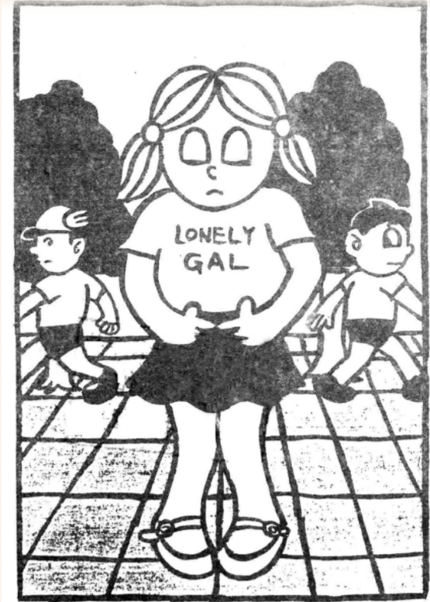

但是，她们更想得到的是男人的爱。 琳达：“有时我觉得很烦，是不是其他女孩的情绪都是这样的呢？害怕孤单，又觉得时间 难打发，好像在海上航行失去目标的船只一样。如果能多结识些朋友，大概会好些。 我非常希望有人理解我，爱我，关心我。可是，总遇不到机会。我相信，很多女孩也和我 一样，时刻期待着心中的白马王子早日到来。” 这一段话不难理解，并不是所有的女孩总是快乐的，不管她们的日子过得多好，总有忧伤 的时候。 有一回，我的朋友出差，由于碰到一点意外的事情，在当地多呆了一天。要到第二天早 晨，才有返航的班机。 心中虽然懊恼，可也没有办法。晚上到一家考究的西餐厅去吃饭，想到自己身在外地，这 么孤单，不能回去和家人团圆，真是心烦意乱。 突然，无意中发现了一位女招待，气质高雅，年龄在30岁左右。我的这个朋友当时只有25 岁，但是他喜欢和成熟的女性交往。 这位女郎特有的成熟魅力，使我的朋友头脑发热，他的眼睛顿时离不开她了。女郎发现 后，竟然向他报以妩媚的一笑。 简直不能自持了！再也没有比这更令人心醉的了！他几乎忘记了进餐，幻想着如果能认识 她，岂不是这一生中最大的幸福。 我的朋友请她过来，有意点了一瓶白兰地。 夜深了，其他客人渐渐离去。优美的小提琴曲代替了刚才的喧闹声。 “这真是一顿愉快的晚餐，我非常感谢您的招待和笑容。为了表示我的谢意，我能否请您 喝一杯白兰地？” 她笑着说：“很抱歉，我们餐厅规定,女招待不能陪客人坐着聊天。” “没有关系，只喝一杯,反正经理不在这里，不会官人知道的。” 女招待存些犹豫，但是看着四周，客人已经走得差不多了，最终还是坐了下来，刚开始时, 两人都有些拘束，谈的话很少，但是过了一会儿，两人越谈越投机，不知不觉已经是凌晨一点 钟了，这时洒也快喝光了，两人都有七、八分的醉意。突然她盯着我的朋友，冒出了一句话： “我能继续和你交朋友吗？” 这时，她很苦恼地告诉我的朋友，10年前她就与丈夫离婚了，至今未再婚配。也许是对婚 姻的厌倦吧，所以宁可一个人孤独、寂寞地生活着。不工作时，简直不知道如何打发时光,：到 晚上，更觉寂寞、无聊。虽然也想结婚，但是一直没有碰上满意的人。 他回想第一眼看她时，险上动人的微笑,及亲切认真的工作态度，对她的痛苦真是意想不 到!当只是抱着试试的心理，没想到会成功得这样快。 现在，我的朋友和那位女招待来往非常密切，两人关系进展得很快，也许就快结婚了。只 要她休息，两人就计划旅游渡假，这确实是让人想不到的结果。

你的爱会使长相平常的女孩增添美色

影视中的演员、杂志上的模特，都是那么漂亮、迷人，怎么身边没有这么可爱的女孩呢？ 恐怕你不知道，真正美丽的女孩子并不只是外表迷人。因为外表是"可以改造的。灯光的 照射，摄影的技巧，适当的化妆，经设计师改造的衣服和发型等等，足以使一位相貌平平的女 孩变成一位美人。 动人的容貌确实惹人喜爱。但是，如果以此作为选择女友的唯一条件，那么，你将失去很 多真正可爱的女孩。 明星也是平凡的人。再美的影星，一旦卸去化妆和漂亮的装束，也就成了普通人。也许你 会怀疑自己的眼睛，她怎么不像电影或杂志上那么漂亮呢？ 此书介绍了接近女孩子并且打动她们芳心的种种技巧。 虽然有人说搞艺术的人大都是情场上的高手，但是此书对高手仍有参考价值。如果你是学 生、职员或其他行业的人，就更应该读读这本书了。 美丽的女子能使人消魂，但是，平凡的女孩子也有其动人之处。你懂得欣赏吗？假如这些 女孩子穿上华丽的衣装，适当的化妆，说不定比那些明质演员更可爱几倍。 漂亮性感女人，很容易被男人视为”性”的对象。大概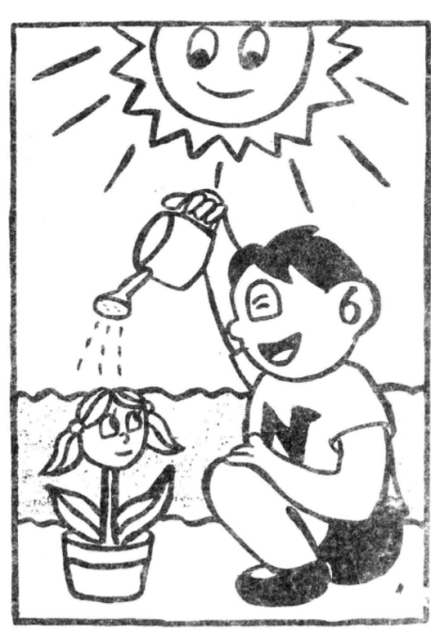

女孩心目中的男孩

女孩的心理实在让人琢磨不透，你能把握她们的心吗？ 女孩虽然很惹人喜爱，但却情绪不定，就好像云雾一样千变万化。 首先，让我们看看女孩心目中的男孩子。 比如，有些男孩正在一起聊天，突然迎面走来一位年轻漂亮的女子。 动人的脸孔，水灵灵的大眼睛，优美的身材，走起路来轻盈、潇洒，令人着迷。 顿时，人家停止了谈话，眼睛不约而同地转向了她，接着人家互相使一使眼色，准 备……。 这是男孩子们看见漂亮女孩，最常有的反应。一般男孩喜欢美貌的女子。 但是女孩则不同。大多数女孩子心目中的男孩子，并不是“奶油小生”，而是有个性的男子 汉。 什么样的男孩最富有魅力呢？如果向100个女孩子提出这个问题，那么你可能会得到100种 不同的回答。女孩子选择男朋友的标准各不相同。最令男孩不能理解的是，有时一些极为细微 的事情，也可能令她们产生爱慕之情。。

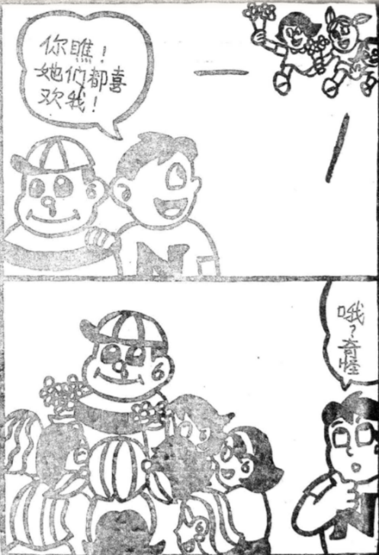

“什么样的男孩最受青睐呢？”我曾经这样问过一些女孩。尽管回答各不相同，但有一点是 统一的，即认为能干的男孩最富有魅力。工作能力强，喜欢运动，充满活力、自信的男孩，最 能打动女孩子的心。 “女孩子多半比较欣赏工作或其它方面能力强的男孩，希望男人出人头地，成为她们心中 崇拜的英雄。” 这段话，出自一位著名的心理专家之口，具有一定的代表性。 人的心理十分微妙，女孩尤其如此。有的女孩子认为只要五官端正就可以，有的认为要有 幽默感，其它的不太重要等等，诸如此类。她们选择朋友没有固定的标准，而且有时有些反复 无常。现在你是不是知道了，这种令人摸不清的个性，是所有女孩的特征。 “魅力”是一种抽象的概念，每个女孩子心中都有自己的解释。也许你没有英俊的容貌，但 是女孩子并非不会对你发生兴趣。每个人都有他自己的长处，她们会看上你哪一点呢？这就很 难预料了。 也许是你的眼睛，也许是你的风度，也许是你的谈吐，令她们神往。所谓“情人眼里出西 施”，就是这个道理。如果碰一两次壁，也不要就此灰心，失掉自信心，认为自己一无是处， 那就真正的错了。 “我肯定是令女孩子喜欢的男孩”，你应当树立这样的自信心，使女孩子对你钟情并不困 难，但重要的是自信心。 波妮：“到底什么样的男孩最有魅力，我一时也说不清楚，但是英俊的外表决不是唯一的 标准。即使是其貌不扬的男孩，只要能令我动心，我同样会爱他的。” “也许他的脸长得很平常，但强烈吸引我的是他那一头自然卷曲的头发。不管他穿什么样 的衣服，时髦的或是土气的，我都看着很顺眼。当然，外表、举止、风度都好的男孩子确实令 人着迷，但是这种人毕竟不多见。”

女孩子都想得到爱

通常男孩都错误地认为，所有女孩都怕谈到“性”这个问题。由于女孩长着一张天真无邪的 脸孔，所以实在很难令人与“性”连想在一起。但应该知道，女孩子也是人，也同样有被爱的欲 望。 “能够和自己所爱的人共度夜晚，是一件幸福的事！”许多女孩子心中都会这么想。“性”是 人们生活中不可缺少的一部分，并非见不得人的事，应该建立这种正确的认识，岁数越小，性 欲越强，这是自然规律。 黛安娜：“说实话，最近我的情绪一直很不稳定；好久没有和男孩子约会了，日子实在难 熬。假如真的有一个长的帅的男孩子，主动找我搭话，我一定很乐意和他交朋友，并感到欣 慰。” 男孩不愿意走近你或与你说话，这对女孩子的自尊心是最大的伤害。所以，随时我都期待 着，有朝一日男孩子向我走来……。” 她的话，真叫人大吃一惊。啊，女孩子渴望被爱的心理，是多么强烈。 喜妮：“这没什么奇怪，女孩子也是人，当然会有性的渴望，有时男孩也望尘莫及。现在 的女孩，对于性也有所了解了，平时我时常阅读这方面的书籍。”

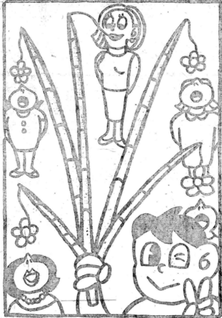

玛丽：“有些男孩可能知道，大部分女孩也和男孩一样，渴望能与异性有肌肤之亲。只要 这个男人痴情又有吸引力，同时我们也彼此欣赏，如果他提出进行深交，我想，我不会拒 绝。”

正常地谈些“性”

上面的读白使我们知道女孩也有性的需求，并不像想象中那样排斥“性”。尤其是那些平时 很少和男孩接触的女孩子，心中更是期待这一天早日到来。但是，大多数女孩不会像波妮、玛 丽那样将自己的渴望表现在脸上，事实上没有一个女孩不渴望被爱。 20.2% 正常地谈些“性” 激起女孩子的性欲，偶尔说一些双关的话，是打开女孩心扉的窍门。 女孩对于“性”的看法，前面已简单谈到，另外女孩子还喜欢听一些双关语和带有暗示性的 话。但是，说这些话时要讲究策略，过于露骨，容易让她们觉得庸俗，甚至倒胃口。如果你在 这方面有经验，无疑已经拥有令人又爱又恨的武器。 有的女孩表面上很严肃，当你说比较轻浮的话时，可能她会装着不高兴嗔你一句。但是， 如果你以为她生气了，那就错了。 女孩有时也有轻浮的一面，甚至有人过着放荡的生活，变成了十足的女妖精。受传统观念 的影响，女孩在婚前多半过着严格的禁欲生活。但是男孩就不同了。社会似乎对他们过于偏 爱，书刊杂志上经常刊登一些性感女郎的裸体照片，甚至他们还可以去妓馆寻欢作乐。但是， 女孩子没有这些权力。因此，有时你偶尔说一些轻浮的话，她会认为碰到了一个有活力的小伙 子。 偶尔油腔滑调，说些轻浮话的男人，往往在女人堆里很吃香。假如，你对一个女孩说些有 暗示性的话，这样离成功就不远了，即使她不好意思嗔怪你，这也表示她心里喜欢前面说过， 女孩子也希望与自己喜欢的男孩有肌肤之亲，她们并不是对性毫无要求。所以，如果你能把握 时机，很容易激起她的性欲。

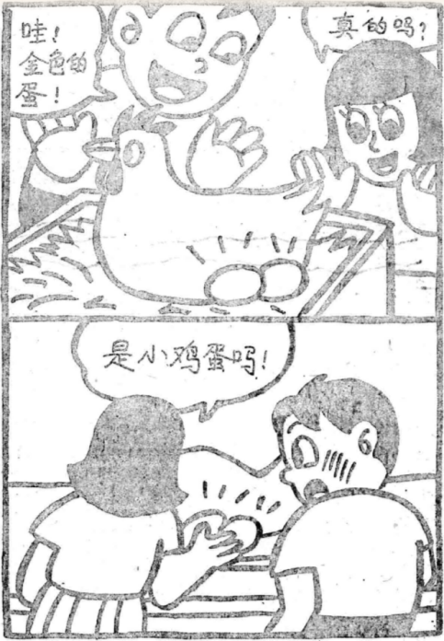

你是否知道，为什么女孩喜欢穿性感且暴露的衣服，如紧身羊毛衫、短裤、露背袋，甚至 更透明，几乎露肉的纱衣等等。如果你以为她们觉得这样漂亮，说明你对女人还不够了解。其 实主要原因，是为了表现自己性的魅力，吸引男孩子的注意。所以，如果有满意的对象，再配 以和调的气氛，女孩就很容易沉浸在爱的海洋中。 一次，我的朋友正逛书店，忽然看到一位年轻的女孩，正爬在高梯上整理书。有意思的是 她穿着一条短得不能再短的超短裤，女孩弯着腰，工作的样子很认真。 啊！真是千载难逢的好机会，他两眼发直，好似一团火，兴奋极了。他的眼晴舍不得眨一 下，所有的视线全部集中在她一双修长洁白的腿上。他屏住呼吸，期望着能再见到她。 女孩工作完后，就下来走到柜台前，全然不知道发生过什么事。 第二天，我的朋友又来到书店。假装买一本小说，请她.帮助寻找，这一招很灵，这也是接 近她的最好的方法。昨天只是从背面欣赏了她的风采，现在面对面才发现，她的脸蛋十分漂 亮。 这个女孩很热心地在书架中找来找去，我的朋友就开始与她搭讪。诸如，最近天气冷热没 有规律，新的诺贝尔文学奖给了谁，最喜欢的影星等等无所不谈。两个人聊得十分投机，一切 都那么自然。于是我的朋友就邀请她共进晚餐，没想到女孩一口答应了。这使我的朋友有些受 宠若惊。 当晚他们在一家气氛良好的西餐厅，享受了一顿美美的晚餐。两个人似乎有说不完的话， 最后我的朋友终于忍不住说道，见到了她爬在高梯上整理书的情形。这个女孩听完之后，立刻 羞得满脸通红，可并没有生气，反而笑了起来。 “我真没想到，你的腿这么迷人……。” 一般的男孩，大概都不敢说出如此大胆的话吧！除了可能冒犯这个女孩子，使她下不了台 之外，恐怕她会误以为对方是个流氓。但是我的朋友却敢于一试，事实上也没有什么不良的后 果。女孩子虽然羞得满脸通红，心里却觉得我的朋友很坦诚不虚伪，同时对他的赞美也感到高 兴。 这个女孩绝不是喜欢招蜂引蝶的坏女孩，而是一个健康活泼的姑娘。和自己喜爱的男孩在 一起,是一件单纯自然的偶尔谈点有关性方面的话题，女孩子反而会觉你是个有趣的男人。 “并不是所有的女孩，都愿意在婚前与男子发生性关系。” 贞操观念强的女孩，不管你怎么花言巧语，她都会拒绝你。但是，千万别因为如此，就将 自己乔装打扮成一个“正人君子"。有时冒一点险，会有意想不到的效果。 以“性”技巧挑逗女孩，.你就会相信，不少女孩子只是习惯做作罢了!外表冷若冰霜，其实 内心充满了热情。板着面孔和女孩子正正经经地说话，你以为这样就能赢得她们对你的信赖 吗？并非如此，过于严肃，会使他们觉的你是一个枯燥无味的人。 女孩子总是在不知不觉中对男孩产生好感，所以记住随时表现你迷人的魅力，即使偶尔说 些“放肆”的话也无关紧要。如果她对你所说的话不表示反对，那离成功就不远了，你已经赢得 了她的好感。 所以，不要有顾忌，大胆而有策略地表现一下轻浮，反而会有很好的效果。如果她满脸通 红地笑了起来，下面就会有好戏看。

必须真心待她

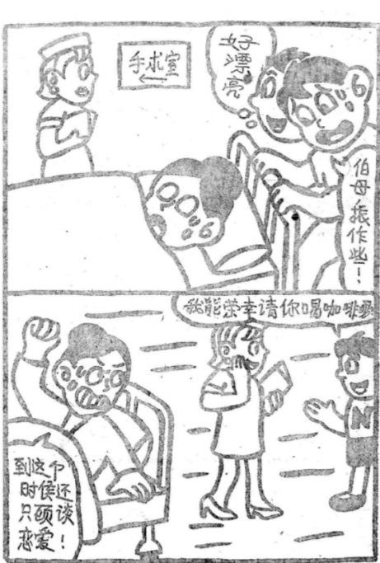如果想得某个女孩、在这之前，必須先问问自己——是不是真心喜欢她？ 女孩子的感情非常脆弱，哪怕给她一点点伤害，也会觉得受不了。因此，她们在决定献身 前，一定会将自己的要求向对方讲明。例如，她希望结婚，或希望对方专情于她，甚至有写人 干脆说明只是为了寻欢而已。尽管每个女孩的想法不同，但男孩首先应该了解她们不同的要 求。 女孩最讨厌付么样的男该呢？就是那种玩弄女性的爱情骗子。追求时说不完的甜言蜜语， 一旦达到目的，就绝情地将对方甩掉,受骗上当对毎个女孩子都是难以忍受的。 前不久，彼得的母亲病重注院了。一天下午，在他前往医院探望母亲途中，遇到—位既热 情又美丽的女孩，结果怎样呢？不用我说，相信大家也会知道。即使那天医院着火、也绝不会 看到彼得的影子。 彼得追女该的确有一套，不论是在校园里，还是在街上、网球场、咖啡厅等什么地方，只 要他展开攻势，很少有失败的记录，原因是什么呢? 因为，有些女孩子皁就知道男孩接近她们的目的是什么。也就是说，大家知道只是玩玩而 已，所以对男孩的攻势，她们不会觉得害怕,如果这个女孩不愿意有这种轻率的举动，开始她就 会拒绝。所以不论彼得遇见什么样的女孩，日后都不会有所怨言。

一旦彼此知道了对方的目的，女孩子就不必担心被甩掉或受骗。只要彼得遇到和他有共同 想法的女孩子，那就可谓是两厢情愿的事了。 彼得何以如此得意？他究竟有什么超人的秘密？结论是，事先表明目的，让对方感到安 全。 如果你想交女朋友，应注意哪些事呢？自己的外表帅不帅，是否具有男性的魅力，这些都 不是首要的。最重要的是你是否真心爱她。凡事应该直接了当，而不应该用欺骗的手段达到目 的。

你的外表平常没什么

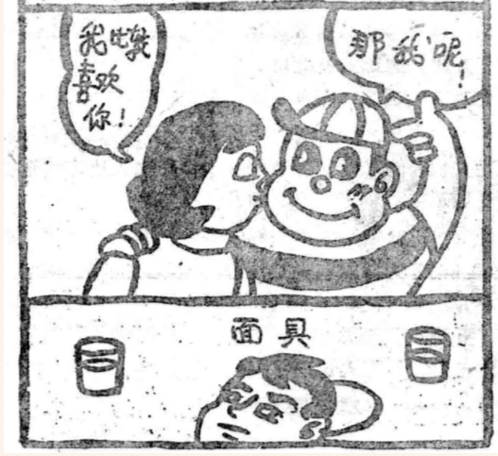前面说到，追求女孩最重要的是真心爱她。但是不少人仍然认为，还是要帅一点才能贏得 爱，如果到现在你仍然固守这个观点，那就把这本书扔掉！ 只有美男子才能得到俏女之爱吗？我敢肯定：“不是！”不知你是否有这样的疑问，“啊， 这么漂亮的女孩怎么会和这样丑的男人在一起?”，“如此美貌的女明星，竟然嫁给这么难看的 人。” “我虽然不够帅，至少也比他强多了。” 恐怕许多男孩都这么忿忿不平地想。这种“美女嫁丑男”的结合方式，的确很有意思。 大概有人认为，这种搭配令人难以置信，可事实就是如此，你不相信也无济于事。一般说 来，男孩选择对象时，首先要看女孩长的如何，漂亮吗？也就是男人比较注重相貌，但是女孩 子就不同了。那么她们怎么想呢？ 莫尼可一般的女孩，都会喜欢帅的男子，但不会选择他们做自己的男朋友或终身伴侣。因 为这样的男孩子大多数用情不专，很可能是寻花问柳的花花公子。我比较喜欢有幽默感、事业 心强的男孩子。认为自己长得帅的男孩子，并以此沾沾自喜，最令人讨厌了。男孩子到底怎 样，应该由我们来衡量，相貌不是唯一的标准。”

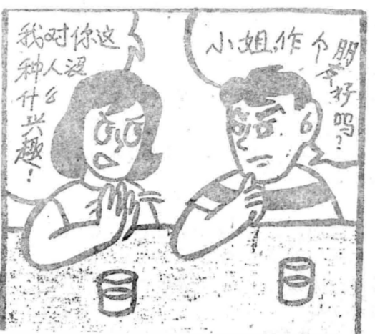

玛丽我有同感，男人的外表不是很重要的。的确，有些女孩喜欢高大英俊的白马王子，但 这不代表女孩的全部。多数女孩，包括我在内，就不太在意男人的相貌。” 露丝身材高大，长的帅的男孩的确让人着迷，但是如果他没有一颗善良的心，又有哪点值 得爱呢?” 我强调外表不重要，不是说所有英俊的男孩都不好。实际上，美男子确实容易吸引女孩 子，但是如果认为这样就能贏得女孩的心，就大错特错了。 接触一段之后，每个人的缺点就会逐渐暴露出来。当她们感到你只有漂亮的外壳，没有内 在的东西，就只有“拜拜”了。有些男孩，只要对方长得漂亮，即使智商有问题，也会为她着 迷。但是女孩子绝不如此。 凯西男孩追求我时，我不在意对方是否仪表堂堂，而会细心观察他的谈吐，以及他谈的内 容是否有深度。我不希望男孩子像模特一样，只具有漂亮的外壳，希望他能真心待举。如果我 欣赏他的谈吐，即使长得差一些也没有关系。”苏珊选择比较平凡的男孩比选择漂亮男孩，心 里要踏实一些。即使有个美男子向我表示爱慕之情，如果我对他无动于衷，又有什么值得高兴 的呢？对我没有真心的人，我不会把感情浪费在他身上。相反，某个男孩长得并不帅，但他深 深爱我，作风正派，可能我会以身相许，我认为这样值得。”

美女嫁丑男，奥妙在哪

提起相貌丑陋的男人，人们大概会想到汤姆。不客气地说，世界上再也找不到比他更丑的 人了，他自己也承认。但是，他说:“我的心像猩猩与蟾蜍的结合体一样善良无比。” 令人不解的是，前不久他居然和一位漂亮女郎罗拉结婚了。不少人羡慕汤姆，能娶到如此 漂亮的女孩。但是，却有更多的人不甘心地说：“太阳真是从西边出来了。” 这事发生在三年前。汤姆从学校毕业后，就在一个青少年宫担任游泳教练。虽然这是个专 属于男孩的露天场地，但他仍然盼望自己能有“奇遇”。因为，原来一位游泳教练，就’是在工作 中结识了附近的.女播音员，两人正在热恋中。“但愿我也有好运气！”他热切地期待着。 令人遗憾的是，一个月过去了，汤姆连个女孩影子都没见到。整天和一些年轻的男孩接 触，真是烦死人了。 皓月当空的夜晚，是谈恋爱的最佳时机，但是没有女友陪伴，汤姆只能望天空叹。 实在无聊，他向朋友借了一辆车子，开到了镇上，这时，时针指到11:15分，街上的人已经 不多了。 车子经过镇上唯一的电影院门前，正赶上一场电影散场，出口处陆续走出一对对亲密的情 侣。在人群中汤姆看到一位约20岁的漂亮女孩，在她的父母陪伴下走了出来。

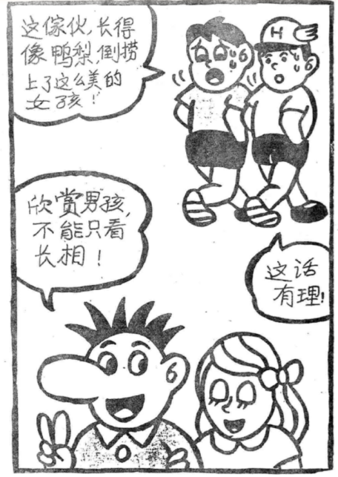汤姆的眼睛一亮，鼓起勇气向这一家人打听附近什么地方有餐厅或咖啡馆。正巧他们也准 备去吃点东西，就请汤姆跟着他们一起去。 汤姆下车后，走进一家咖啡馆，刚才那一家人已经找位子坐下了。他羡慕地望着他们，心 里很希望他们会邀请他过去一块坐。但是，他们只将手举起来打了个招呼，再没有任何进一步 的表示，汤姆失望极了。 他一个人坐在吧台前发牢骚：“如果我长得好看些，就不会这样了。和我这么丑的人坐在 一起，连食欲都会减少。” 汤姆把一切全怪罪在自己的长相上，对自己完全失去了信心。过了一会儿，他无味地咬着 面包，披起头来，意外地发现那个女孩正盯着他看。女孩发现汤姆看到她了！不好意思地将目 光移开，但脸上露出了害羞的红润。 “唉！只可惜旁边有两位老人，如果只有她一个人，就有机会接近她了。若她不理，我也 只能忍了。” 这时，汤姆又想到自己的工作，真是乏味透顶，孤单无聊地在山里过了半年，连找个女朋 友的机会都没有。想到这里，他沮丧不已。“好吧！不管她父母怎样想，今晚我要碰一下自己 的运气。”汤姆终于打定主意试试看。 他从容地站起来，慢慢走近那一家人。“你们好，……” 刚说出第一个字，汤姆的心就提到了嗓子眼，但又很快恢复了平“我实在想过来和你们聊 聊，我是附近山区青少年宫的游泳教练，到这里已经半年了，每天接触的就那么一个人，生活 十分单调。因此，很希望能多和外面的人接触，扩大自己的生活范围。我觉得你们很友好，不 会介意我的加入吧!” 开始，他们对他的举动非常惊讶，但随后笑了起来，并说:“欢迎欢迎”。 这一家人的确很善良，把汤姆当做他们的朋友对侍，女该的父亲原来是普林斯顿人学生物 系教授，而她乍人则是纽约大学三年级的学生。离这里几公里的小村庄，有他们一栋别墅，每 逢暑假，一家人都来这里渡假。 汤姆和这个女孩聊得十分投机，半小时很快过去了。这时，女孩的父母显得有些彼倦，想 回家休息。 “对不起，我们先告辞了…呆会儿，你能不能送罗拉回家?” 汤姆真怀疑自己的耳朵听错了，兴奋地说不出话来。 汤姆送这个女孩回家的途中，两人决定再到酒吧去喝'点什么。 身边有这名一位漂亮的小姐陪伴，汤姆觉着轻飘飘的罗拉那动人的脸蛋，温柔的性格再加 上不俗，的谈吐，汤姆的心早就被夺走了。即使是变成一只小羊陪伴在她身边也心甘情愿。 罗拉也不满地说：“这个暑假真无聊”。接着她说刚开始时只在附近散散步，什么事也.不 做，觉得也不错。但天天如此，就叫人受不了了。同样的月走日出，每天过着单调的_活，心里真烦死了。所以，当她遇见场姆时，就觉着心里得到了一丝安慰。汤姆送她到家，罗拉邀请他进去坐会儿，但汤姆表示时候已不早了，不该再去打扰。由于 两人长久以来，都过着封闭的生活，所以对今晚的相识都有一种说不出来的兴奋。 汤姆轻轻地托起罗拉的下巴，情不自禁地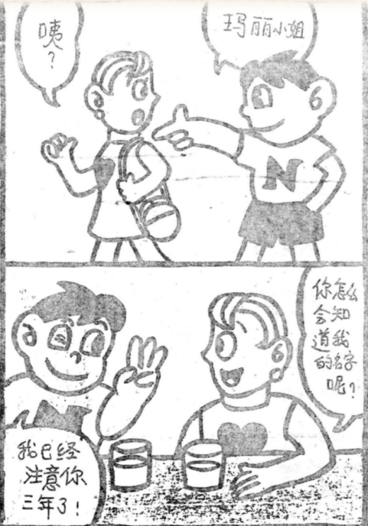吻了她一下 在柔美的月光衬托下，罗拉真像天使来到人间，美丽极了。 “你该走了。”罗拉柔声细气地说，“说实话我真不忍心叫你走，今晚很开心！像你这样风 趣可爱的男孩，真想很快再见到你。”终于，罗拉说出了她的心里话。汤姆心中高兴极了，因 为这一切意味着今后将有一个好兆头。 没多久，正如汤姆原先所预想的那样，两个人差不多每天都呆在一起。罗拉已深深地被汤 姆吸引，一刻也不想离开他。如此丑陋的男孩，吸引罗拉的魅力在哪里呢？也许正因为他长得 丑，才使她觉得安全吧！ 女孩喜欢什么品性的男孩 男孩喜欢漂亮而且性感的女孩，但是女孩却不一定喜欢魁梧英俊的男孩，有时，宁可选择 性格和善,温柔体贴，有幽默貌平平的男孩每个人都有自己的选择标准，正直、温柔体贴、诚 恳，这们最中意的男孩的品性。 黛安娜:“我喜欢风趣幽默的男孩，至于他的身材或穿着、相貌等，那是其次的问题。重要 的是，这个男孩有没有内涵，谈吐是不是令人欣赏，这些才是我选择的标准。” 柯尼：“只看重我的外表的人，一开始我就不会对他有好印象。尤其是那些喜欢性感女人 的男人，更令人恶心。” 可见，女孩子所喜欢的男孩，不一定是杂志上那些外表漂亮的男明星，她们注重的是男孩 的品性如何，彼此间的个性是否融洽。

男孩什么地方最富魅力

“性感”的意思很抽象，每一个人对它所下的定义和理解也不同。在本书中我并不想强调这 个问题。但是你还是应该有所了解，女孩子眼中的性感男孩应该具备什么条件？答案也许会令 你吃惊。 首先是头发。 在我所采访的女孩中，首先提到的就是发型和头发。“注意你的发型”，这绝不是只有演员 才应该做到的。 找一位技术高超的理发师，请他为你设计一种得体的发型，有些人可能舍不得花这些钱， 但是想一想，如果能因此改头换面，受到欢迎，的确是值得的。所以，即使是多花一点钱，也 不必吝惜。只要理发师看一眼你的头型就知道什么样的发型对你最合适。 男孩的发型，确实是女孩们经常注意的目标。当然，除了有一头时的发型外，保持清洁也 很重要。如果你一、两个星期也不洗一次头，女孩子见了都会远远地躲着你，没人敢接近你。 其次，男孩子还要有些“不过分的高傲”。 这绝不是胡说八道，只要发现自己喜欢的女孩，就大献殷勤穷追不舍，死缠着不放，这种 方法可能不太高明。其实，有时不妨表现出无所谓的样子，会有一些相当不错的收获，这就叫欲擒故纵”，利用这种方法往往能使女孩子在不知不觉中爱上你。如果不讲策略， 像一头蛮牛似的没目的地乱撞，那后果就可想而知了。

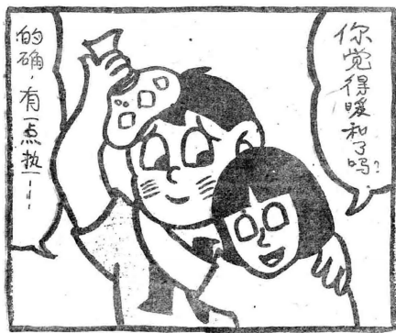

“小姐，别生气，怪我不好，以后不管你说什么，我都会照办……”

像这种处处谨慎，卑躬屈膝的男孩，女孩子是最瞧不起的。她会觉得你毫无男子气，没有 多大出息，只能像附庸一样，在人身边转来转去，任人摆布。 男人的魅力如何表现，怎样将女孩的注意力吸引到你的身上并留下极深的印象，穿着也是 很重要的问题。比如，穿上剪裁得体的恤衫。大大的西装，戴上时髦的太阳镜，等等。 但是胆子大也很重要，因为男子是勇敢坚强的象征，胆子会表明一个男人的力度。 所以，树立自信心，大胆进攻，相信自己一定能成功。 哈丽朵：“勇敢的男孩，才是女孩子心目中的‘王子’。说话吞吞吐吐，举止女里女气，这种 女人腔的男子，没有一个女孩喜欢。即使看起来没有意义的事，但自己却能从中发现价值而积 极进取，这样的男孩最令人赞赏。他能够肯定自己的能力，相信世上没有人做不到的事，这种 男孩将来一定有出息。” 我访问过25位女孩，她们对男孩如何吸引女孩，表现自己的魅力，提出了一个共同的看 法。女孩多半喜欢兴趣广泛或有专长的男孩。也就是说，如果你在某些方面有特长，无论是体 育运动还是文艺创造，不要隐藏在心里，要全部告诉她。 只要你感兴趣的事情，不管是否在行，女孩们都很乐意知道。吉他自弹自唱、钓鱼、打篮 球、采集标本等，都可以成为你们之间交谈的最好的话题，通过这些让她了解你的才能。如果 你100米的速度是11秒，别忘了让她知道。 女孩也有广泛的兴趣，也许在交谈中，你们会发现原来彼此有共同的兴趣。如果你对一切 都不感兴趣，女孩一定会觉得你没情趣。所以，记着将自己所有得意的事，统统讲出来。 女孩子不会一眼就能了解你是个什么样的人，你在想什么，做什么，什么事能引起你的兴 趣，做什么事能使你开心。当你充满自信侃侃而谈时，就是一个男孩子最具魅力的时候。 所以，谈恋爱也是了解自己的大好机会。我是不是一个具有幽默感的男孩？女孩喜欢和我 聊天吗？我有哪些天赋？长处何在？如果你对自己都没信心，女孩子又怎么会喜欢上你呢？ 如果你不希望别人了解你，女孩就永远看不到你的优点。 爱利丝：“如果这个男孩很有才气，即使长得像猩猩，我也会喜欢。能够和有思想、有才 能的男人在一起，我相信一定能学到许多知识。这样的男孩能给人以‘酒愈陈愈香醇’的感觉。”

装模作样最坏事

交女朋友时最忌讳的是装模作样。你的个性是什么样就表现出什么样，一时的伪装，终有 露出马脚的一天。 首先，想想自己是不是一个很风趣的人？是否了解女孩的心理？待人亲切吗？ 如果，你认为自己不具备这些，那么从现在起就该努力朝着这个目标迈进。只要有决心， 保持清醒的头脑，最终定能成功。一时的伪装，总会被识破。所以，只有保持自己真正的面 目，才有成功的希望。 即使你很有钱，也不该在女孩子面前挥金如土。因为，她可能认为你很虚荣，故意在她面 前卖弄，女孩子对于虚荣心強的男孩不会有好感。 对自己充满信心，保持本来面目的男人，比较容易得到女孩的喜欢。 做人要堂堂正正，实在没有必要经常戴上假面具。一般来说，男孩为了使女孩高兴，会尽 可能掩饰自己的缺点，把自己装扮成另外一个人。那么到底女孩欣赏什么样的男孩？答案只有 一个，自然大方，容易接近的男孩。对别人乐助善施，懂得关怀体贴别人，永远受女孩的欢 迎。 丽沙记得去年，有一天我出差到纽约办事，遇到一位年轻牧师。他长得挺不错，年纪不过 30岁。那天我正准备上超级市场买点乳酪，他走过来问我说：我来纽约时间不长，请问这附近 有没有出租的房子由此我们开始交往，到现在已经一年了。每个周末我们都到咖啡厅约会，或 到度假中心休假。我时常在想，他的哪一点在吸引着我？

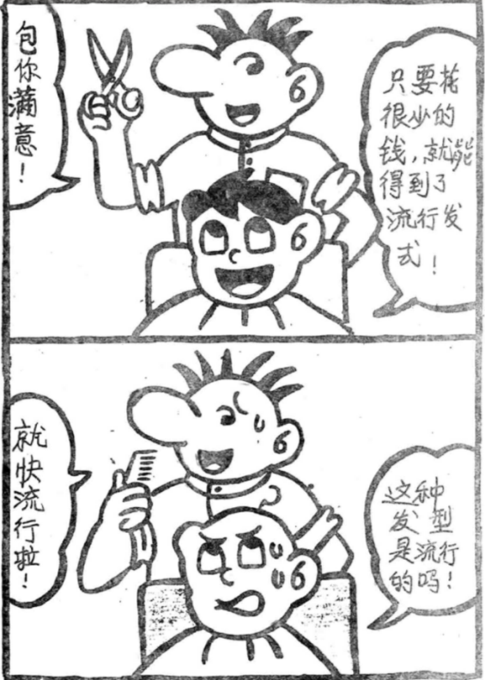

我回想起初次相见的那一刹那，他缓缓地走近我，那神态、姿式是那么自然亲切，我一点 儿也觉察不出他是在想和我说话。在如此自然的情况下相识，真有一种说不出的感觉。 态度自然，举止高雅，确实很容易打动女孩们的心。但是，说起来简单，实际做起来就必 须有点技巧了。牧师的成功的例子，对于如何交女朋友，也许对你会有一些启示吧。 我的一位朋友，不仅长得难看，而且分文没有，谈吐也一般，可以说没有任何特殊的才 能，像这样的人恐怕没有哪个女孩愿意看他一眼。但奇怪的是，再丑的男孩也会希望小姐们喜 欢他，我这位朋友自然也不例外。实际上，他也的确很受女孩的喜欢。 大概你会觉得很奇怪，他长得那么丑，又没有什么特殊才能，真是不可思议。说来，原因 很简单，因为他不善于伪装自己，不做作。尽管他有许多缺点，但他知道自己的长处，并善于 利用自己的优点。 当他与别人交往时，态度十分亲切，所以容易博得别人的好感。有自信心懂得爱自己的 人，就会认为别人也許喜欢他，这就是原因所在。 如果女孩被他这样自然的神态打动，他就已经掌握了成功的钥匙，但他却没有感觉到。所 以，他不会像一般的男孩，为了赢得对方的好感，做出许多虚假的行为。 他不觉得自己有什么了不起的地方，结果也就因此而大受女孩们的欢迎，至于身材高大与 否，外貌难看还是漂亮等问題，已经变得不那么重要了，重要的是，女孩跟他在一起觉得很自 然，有安全感。 他并不因为自己相貌丑陋就怨天尤人，将自己与世隔绝来，而是积极主动地与女孩接近， 并且使她们觉得愉快。他从不奢望会有女孩子愿意主动关怀他、爱他。但事实上，却有不少女 孩在不知不觉中被他的魅力所吸引，久而久之就离不开他了。如此丑陋的男孩，反而成了一个 倍受欢迎的人物。 以上的例子，给了我们一个很大的启示。不论你是属于哪一类型的男子，都要记住随时提 醒自己：“自然大方”，千万不要装腔作势。自然亲切的为人，正是受女孩欢迎的奧秘。

放松自己

除了态度亲切自然以外，交女朋友的另一个要诀，就是要放松自己。 不论碰到哪一种女孩，在什么条件下，都不要紧张害怕。一定要保持轻松自然。 无疑谈恋爱是一件令人愉快的事，千万不要存有患得患失的心理。 即使你所喜欢的女孩根本不把你放在眼里，这也不是什么大不了的事情。要知道“天涯何 处无芳草”，遇见自己所喜欢的女孩，就好像在做暖身运动一样，要尽量心情放松。如果她对 你说的话感兴趣，就说明已有了一线希望，若她看起来似乎对你也有点意思，那就离成功不远 了，如果你的邀请她不拒绝，机会就来了！但无论最终怎样，都不必过于紧张。 即使女孩板起脸孔不理会你，甚至骂你：“无聊！”然后扬长而去，表面上看这似乎是一件 很丢面子的事，但10分钟过后，你就会忘记刚才失败时那不快的一幕，轻松在咖啡厅内，找寻 下一个目标。 最槽糕的情况是，因为碰了一次钉子，从此就失去“挑战”的勇气，从此一蹶不振。试想， 在人生坎坷的旅途上，这实在是个微不足道的小挫折。有了这种失败的经验，你更应该锻炼积极、奋斗不懈、战胜失败的毅力。即使是相貌英俊的美男子，在追求女孩的 过程中，也都难免会吃闭门簧，你又何必太在乎那小小的失败呢？

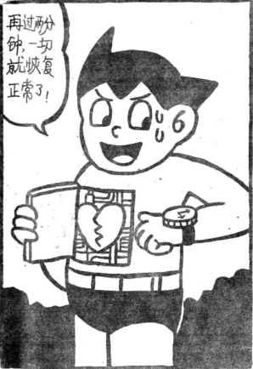

我自己就行过亲身经历。刚开始，学习追求女孩时，也饱尝了失败的苦果，受到的挫折真 是难以用言语形容。但是，每一回失败的经验都能带给我许多新的启示，每当遭到女孩拒绝之 后，我就告诉自己：“没有关系，下一次再来。”于是一个小时后，我又恢复了自信，准备接受 未来的挑战。 相信在读者中，不少人在追求女孩时，曾经有过痛苦的回忆。但是，应当自己记住，两、 三次的失败，实在算不了什么。遭到女孩的拒绝，并不什么奇耻大辱,也不会因此而降低自己的 人格。所以，有些人认为自己“蒙受侮辱”，这实在有些夸大其词了。有点失望感倒是事实，但 绝不是什么严重的事情。 丽沙：“如果哪位男孩真想和我做朋友，实在没有必要过于紧张，事实上，我很盼望能遇 到一个谈得来的男孩，即使是过去从不相识的人，只要他能展示关心体贴，我一定不会拒绝 他。人与人之间彼此关怀，是一件很自然的事。"

“害羞”有时令她更喜欢你

一颗心忐忑不安地跳个不停，结结巴巴地说不出话，当你遇到心中喜欢的女孩时是不是有 这样的感觉？ 虽然心里一直提醒自己“放松心情”，但真遇到情况时却不容易做到。“与女孩接触一定要 在轻松愉快的气氛中进行”，这句话似乎谁都会说，听起来也不是什么高见，但的确是最好的 方法。即使你的心跳得再快，食至连膝盖都抖个不停，也要想办法让內心的心情平静下来，这 也是成功的关键之一。 当然，对于自己临场容易紧张而显得很愚笨，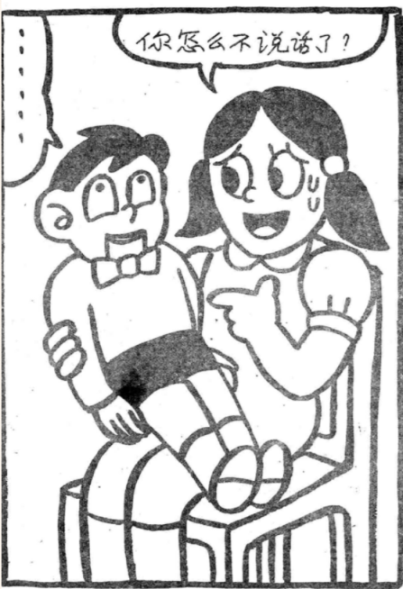不必感到苦恼。因为，女孩子有时喜欢腼腆 一点的男孩，你的“笨样”反而会令她们觉得心安，在与25位女孩交谈中，就有半数以上表示对 腼腆的男孩比较有好感。因为她们认为，接近她的男孩表现得过于“老练”多半没有诚意和真 心，安全感也差。 莫尼克：“我喜欢害羞一点的男孩，厚脸皮简直令人感到讨厌。不善言词的男孩，往往能 使女孩觉得可靠而安心。” 爱丽丝：“如果在大街上有个男孩向我搭话，表示他想和我做个朋友。这是对他的第一个 印象，我能清楚地了解，但光是知道这一点是不够腼腆一点的男孩，虽然他在你面前出些洋 相，反而使人觉得可爱，如果我碰到这样的男孩，

一定不忍心让他碰钉子，相信别的女孩子叶辉和我一样，至于那些自认为是“情场老手”的 男孩，我实在不敢恭维。” 说实话，为什么女孩子会有这种出人意外的想法，我也不太清楚。但是，比较腼腆、内向 的男孩，在女孩子眼中就好像是个惹人疼爱的孩子一样。也许是因为每个女孩天生所具有的母 爱本能，所以对腼腆点的男孩有一种特别的好感。 经过我这么一提醒，你大概能了解到，并非只有善于甜言蜜语的人才能找到美貌漂亮的女 孩。有时候一些情场老手过于自信，反而会导致失败。 如果你是个不会讲甜言蜜语，又不善言辞的人，现在会不会转悲为喜呢?往后，面对自己 看中的女孩，只要吸一口长气，并且告诉自己，即使我笨得说不出话，她也会取笑我，只要想 到这儿.马上就能以百倍的勇气表达你对她的爱慕之情。 黛安娜：“厚脸皮而且自以为对付女孩很有一套的男孩，见就叫你恶心。如果这忡人想接 近我，我绝对会给他好脸色看，这种花花公子型的男孩，总有一天会露出丑恶的心灵。 对她说：“我只爱你” 如果你想交一个知心的女朋友，有一件事绝对不可忽视，因为这关系着成功或失败。那就 是：只有她，才会使你着迷。 不论是真是假，都要让对方知道“你只喜欢她一个人。”“开玩笑！我只不过是偶尔路过， 觉得她长得还不错，才想试试看，也许会有些收获。”可能你会这么说。但是，有一点你必须 事先清楚，女孩对于你这种不重视她的感情的态度，最为反感。因为，每个女孩都不希望她只 是你众多女朋友中的一个。即使是条件再差的女孩，也会觉得自己很好，而希望别人重视她。 如果你把她和其他的女孩相提并论，她一定会恨你。可惜大多数男孩都忽视了这一点，所以经 常品尝失败的痛苦，这是多么遗憾的事情。 黛安娜：“我可不希望使自己成为别人的试验品！如果一个男孩接近我的目的只是为了找 一个性对象，我将毫不留情地给他难堪。既然想和我做朋友，就应该真心诚意，我不是个坏女 孩，不容许自尊心受到丝毫的伤害。" 海伦：“对于追求我的男孩，如果对其他的女孩也唱同样的歌词，我一定对他不客气，而 且立刻和他绝交。他对别人也说同样的话，表明他并不是真心爱我，所以不如趁早说拜拜。”

女孩和男孩的择偶标准完全不一样，当你发现一位女孩并想接近她时，原因不外乎只有一 个：她长得非常漂亮，极富性感的身材，清秀的面孔，就像杂志上刊登的美丽模特儿一样。就 是说，外表漂亮是选择的第一个条件，至于这个女孩是否同时具有内在美，那是其次的事。如 果不经过一段时间的交往、了解，自然无法发现一些相貌平凡的女孩所具有的内在美。 那么，女孩的心中又是怎么想的呢？“我就是我，并不是众多女孩子的一个，而是独一无 二的。我绝对是个好女孩，别的女孩不能与我相提并论。”即使是容貌丑陋的姑娘，也有这份 自信。 那么，该怎样做好呢？ 罗拉：“在街上或其他地方对我讨好的男孩，如果第一眼感觉很老实，而且有点腼腆，大 概能引起我的好感。相反，若他表现出一副很老练的样子，想必对其他女孩也是如此，那我只 好说真抱歉了。因为，在这种人心中，我只不过是他众多女孩子中的一个.比较内向、腼腆的男 孩，我会认为他老实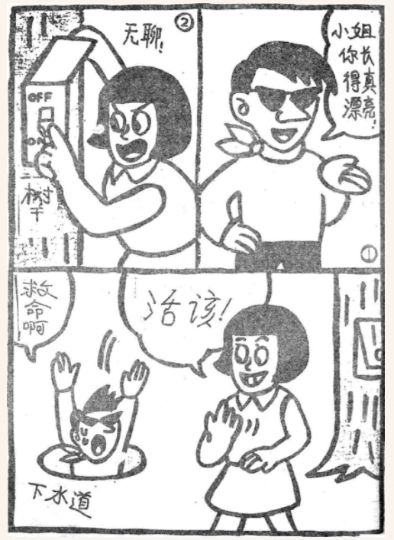且有诚意。 哈丽朵：“如果有一个男孩，看起来有点难为情地走近我，结结巴巴地说想做我的朋友， 这无疑是令人兴奋的事。他的‘傻样’，正表示他不是随便就来讨好、接近女人的，也许还是头 一回呢。可见我一定有什么特殊的地方吸引了他，他才会忍不住想接近我。这么可爱的男孩， 谁会忍心拒绝他呢？” 女孩子对那些自认为是“情场高手”的男孩，多半敬而远之。 如果这话正确，那你一定会有二个疑问：为什么仍有许 多“恋爱专家”存在呢？按理说，他们不应该受女孩的喜欢。 问题提的很有趣，这正是本章知要解决的问题。这些“情场高手”如何能百战百胜呢？这牵 涉到“恋爱技巧问题到底这些人用什么样的武器战胜女孩呢？听了答案之后，可能会使你大吃 一惊，但也不得不佩服他们“的确有一套”。尽管他们在这方面已见过不少世面，但在表面上他 们却装得很笨。也就是说，他们的举止并不会让对方察觉到老练，而误以为他们还是个“纯情 男孩”，因此就放松了警惕性。 小姐，我从来没有做过这种事。可是，可是……实在是因为你太吸引我，所以忍不住想接 近你，即使只跟你说上一句话，我也感到很满足。 听听他的话，你不得不佩服这些“高手”装得使你真假难辩。对于谈恋爱，他们虽然已很老 练了，但还不让对方觉到，反而装出一副门外汉的样子。事实上这种“门外汉”常使人防不胜防 说到谈恋爱，没有比我经验再丰富的了。我认识的女孩数都数不过来，她们跟我都很熟，如果 让对方感到你是个“大众情人”，她很快就会被吓跑。 珍：“我对老实又有礼貌的男孩最感兴趣。如果有个腼腆的男孩，被我的魅力所吸引，而 忍不住接近我，对我大献殷勤，我心中就会很得意，即使他只是个陌生人，我也不会故意给他 钉子碰，让他难堪。” 我这么一讲你是不是开窍啦？不管是真是假，总之得令对方感觉到“在我心中只有你一个 人存在”，“我只喜欢你一个人”你在女孩面前表现得是“油”还是“笨”对于成败很关键。

女孩喜欢你温柔地体贴她

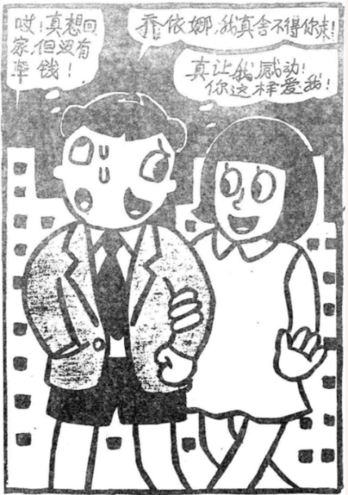女孩的心充满着矛盾，有些女孩子喜欢老实忠厚可靠的男孩，但是也有些姑娘不喜欢太规 矩的男孩。“色狼”、“下流”的男孩，女孩自然不会欢迎，但是，“色狼”，“下流”并不一样。如 果女孩说喜欢和人品低下的男孩交往，定受过什么刺激，要么就是在撒谎。 女孩最讨厌什么样的男人呢？风度不够，“吃不到葡萄说葡萄酸”的人，最叫人不感兴趣， 当姑娘拒绝他时，就恼羞成怒地说有什么了不起！你长得也不怎么样，还自以为是伊丽沙白· 泰勒。我只不过是和你说几句话，你就不知天高地厚起来，真是臭美！像你这么丑的女孩满街 都是，就是白送我也不要。” 这种缺少风度，说话又尖刻的男孩，女孩最怕与他们往来。女孩喜欢人品好的男孩，所以 别忘了表现你的温存和体貼。 下面我们假设一种情况。公共汽车上，-位男孩主动找一位女孩搭话。这对两人来说，都 是头一次见面。地点又是在一辆正在行驶的公共汽车上，女孩无法回避。 那么女孩第一个反应应该是什么呢？首先，她觉得有些害怕“他的神经是不是不正 常？”“会不会是个无赖？“有什么不可告人的目的？”“在我身上打什么主意？”

在这种情况下，要打消她的疑虑，你的态度一定要和蔼可亲。开始的话题也要有趣点，避 免一些毫无意义又令她讨厌的话。这是个重要的诀窍，不仅在公共场所，在任何地方都是一样 的。 女孩遇事多半很谨慎，总喜欢在心中摆些小小的冰块，使人觉得准以接近。即使她喜欢 你，也会故意装出无所谓的样子。这些冰块虽然不大，但是想要将它融化也不是件容易的事 情。除非你能释放出男性青年的热量将它融化，否则就永远摸不透她的心。 不论你有什么样的要求，一定要拿出“温柔”这一招对付她，将她心中的冰块融化，才能真 正赢得她的芳心。如果你用下流的方式逼她就范，一切就会前功尽弃。她心里的冰块，将会变 大、变冷、变硬。 琳达：“如果有个男孩敢对我说，下流？你已经是个大人了，有什么关系呢？我就立刻揍 他，给他难堪。这种内心肮脏、品格低下的男人，我绝不和他做朋友。” 珍妮应当承认，女孩子的感情比较脆弱，往往禁不起任何打击。所以，对于‘爱’常常有一 种不安的感觉，我也是一样。虽然心中渴望被爱，但又害怕受到伤害。没有爱的日子真是枯燥 无味，因此内心总是充满着矛盾，在爱与不爱之间徘徊。如果有一个男孩很会安慰体贴人，对 我又有真心，我一定毫不犹豫地向他的怀抱。因为知道他爱我，绝不会伤害我，我又何必害怕 呢？” 女孩喜欢温柔点的男孩，不是没有道理的。 人活在世上，总会碰到一些烦恼事。就人际关系来说，愈变愈复杂，人与人之间也互存戒 心。所以，只要你真心诚意地对待她，她一定会很感动。 你一定也希望别人关心你，而且真心地対待你吧！如果周围的人总是说你的坏话，只有一 个女孩对你十分信任、赞美你，我想你不会无动于衷吧。 和你一样，女孩子也希望有人关心她，帮助她，体贴她,你的关怀、体贴将会给她带来无穷 的快乐。只要你能牢记这一点，即使是再难对付的“铁面女人”，也会被你的高温融化掉。 在妇女地位日益提高的今天，大男子主义已落后于时代的发展。现代的新女性，已与过去 嫁鸡随鸡，嫁狗随狗，听天由命的旧女性不同了。所以，“温柔”就成为谈恋爱的基本条件。 下流的男孩，绝对不是一个温柔的人。如果交到这样的男朋友，真是女孩子一生中最大的 不幸。

女孩子总幻想英俊少年的降临

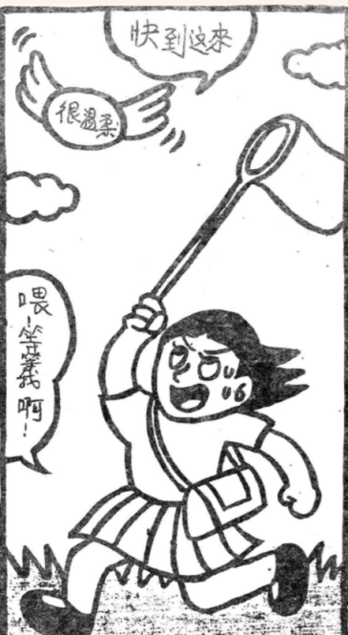如果你不是一个下流或没有出息的男孩，而是个很善于体贴别人的人，那你已经具备了比 其他男孩更有利的条件。所以，你应该有自信心，让女孩认为你靠得住，值得依赖，这是赢得 胜利的最有力武器。 女孩子在温柔又值得信赖的男孩面前，几乎没有丝毫抵抗能力。 艾尼可是一个温柔又可信赖的男孩，这仅以他的亲身经历来说明我这个观的正确。我和艾 尼可同在广告公司工作，他是一个相当不错的男孩，相貌端正，工作认真，人品、风度都是一 流的。唯一不顺心的是仍没有个女朋友。每到周末，他就和弟弟到海边钓鱼，或者一个人关在 家里看杂志，看侦探小说。 其实，艾尼可心中一直喜欢着一个人，那就娃公司里的秘书雷娜。我们公司总共聘用了五 位女秘书，个个美丽无比，艾尼可偏偏看中了雷娜。可雷娜对他却从来没有特别注意过.，当然 也察觉不到艾尼可对她的爱恋。艾尼非常希望雷娜能知道他那火一样的感情，于是他想了一个 很高明的方法。 在一个阴冷的雨天，艾尼可突然手捧着五束玫瑰花冲进办公室。他一言不发，面带着微 笑，将手中的五束玫瑰花，一一送给五位迷人的小姐这时，大家都惊奇得说不出话来。

五位拿到花的小姐好像突然拿到年终奖金一样,简直兴奋极了：艾尼的五束玫瑰花，好似一 盆火驱散阴冷的雨天带来的寒气。她们不停地赞赏着艾尼可送的鲜花，心里也十分感动，五位 小姐心里都在想：“这真是一个值得信赖的人，如果每一个男人部像他一样温柔，那该有多好 啊!” 这时，只要他开口邀请她们中的任何一位，都不会遭到拒绝。所以他把握住这个大好机 会，邀请他爱慕已久的雷娜一起共进晚餐。当然，一切像艾尼可预想的那样，雷娜果然对他产 生了好感，一直到他离开公司一年以后，两人仍继续保持着友好关系。温柔又亲切，而且值得 信赖，这是战胜女孩的一个法宝。 约请女孩子吃晚饭时，记得要挑选一家适合她口味的餐馆，约会时，最好能提前15分钟到 达，并为她买来一束鲜花或一份小礼物。讨女孩子欢心的方法如果要仔细地列举，恐怕不下好 几百种。但是，要想早日得到你心中的月亮，只要牢记两大原则：表现你的温柔；取得她的信 赖。小姐们会经常这样幻想：总有一天，会有一个白马王子来到我面前。当然，你可能会不相 信，但实事就是这样，女孩子时刻都在做着这样的梦。应该知道：你就是她们心目中的白马王 子，你温柔、亲切、又值得信赖，这不正是她们等待的吗？

女孩喜欢人家奉承她

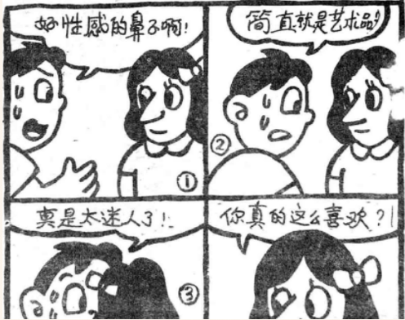古人说:“女为悦己者容。”女孩子为了吸引男孩的注意，可谓是费尽了心思。 烫个最流行的发型，保持细嫩的皮肤，购买最好的化妆品，穿漂亮的衣服，重金购置金银 首饰、这一切简直超乎男人的想象范围。女孩子为了使自己漂亮.真是绞尽了脑汁。 对于特別爱打扮的女孩，就要经常对她说：“你今天真漂亮!这一句赞美的话会令她非常兴 奋。有些男孩根本七懂得赞美女孩子的重要性，那他就无法讨女孩子的欢心了所以千万不要吝 惜几句赞美。 当然，过度的恭维也会引起她们的反惑。但是-女孩对于适度的奉承,即使你说的不是真 话，她们也宁可相信。如果没有人注意欣赏她，她又何必每天将自己打扮得漂漂亮亮呢？ 赞美女孩，不仅只限她的化妆或服饰，还应包括其它方面。 虽然你简单地说--句：“你的耳朵真可爱”,却会叫她高兴好长时间。有一回在公共汽车恰巧 挨着我坐着的是一位年轻的女孩，这个小姐的鼻子长得似特殊，所以一下子就吸引了我，虽然 说很特殊，但却有一种说不出的魅力。说的清楚一点，就是她的鼻子极富“性感”，令人想入非 非。

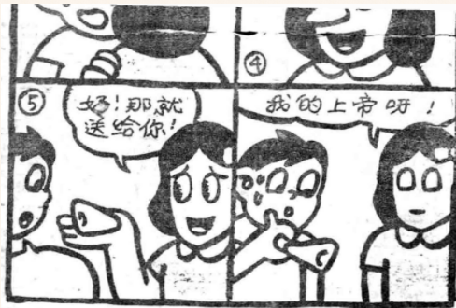

我头一次感到，一个鼻子也能使人觉得有“性感”。 我鼓起勇气和她搭话：“小姐，也许我这么说话会把您吓一跳，真的非常冒昧。但是，您 实在太吸引我了，您不相信我说的是真话吧，您的鼻子对我真是太有魅力了” 这个女孩好像受到很人的震动，对我的话似乎不敢相信。 “真的吗？太好了，原来我还觉得自己的鼻子太大了呢!” 我则赶快说：“怎么会呢？您的鼻子有点像希腊雕塑，既神秘，又吸引人，富有艺术性。” 这个女孩的心里，立刻充满了喜悦。原来她一直认为自己的鼻子有些怪，所以感到很自 卑。第一次有人赞美她的鼻子，除了出乎意料之外，真是开心极了，于是，话题就此开始了。 在哪里工作？什么学校毕业？……最后，她把家里的电话号码告诉了我。 奉承女孩子要掌握要点，乱拍马屁反而会坏事。最好从她平时对自己不大注意的地方开 始，效果将会更好。比如，眉毛非常可爱，手指细长迷人等平时她不注意的部位。只要你发现 什么地方迷人，就赶快赞美她。 另一个要领就是要多次重复，这样做的好处是：女孩子的心很细，如果你今天说她很漂 亮，以后又不再提起，她一定会不高兴，甚至认为你以前是骗她的，不管你怎样赞美，她们都 不会满足。所以，即使是很迷人的小姐，也会想尽办法打扮自己，为的就是让自己更漂亮、更 迷人。她们也很贪心，赞美越多，她们越高兴。因为，她的一切努力总算有了偿还。 前面这一段公共汽车上的故事，是个比较特殊的例子。因为，我采用的方法比较冒险，完 全针对对方自卑的心理，如果这个女孩面露不悦地说:“你说这话什么意思，请不要戏弄人。”那 岂不糟糕？完了？所以，要先了解对方的心理，才能采用某种方法。否则冒险一试，可能会弄 巧成拙。

你的笑脸无坚不摧

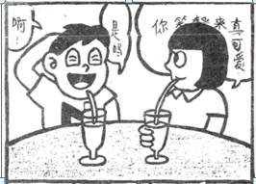男孩的笑容很容易打动女孩子的心。很多女孩子都说：他满脸笑容地注视着我，真有一种 说不出的感觉；他笑起来真迷人呀！就因为他冲着我笑，我才会为他倾倒。 试想，一个皱着眉头的男孩走近某一位女孩，告诉她“我爱你”，结果你想会怎样呢？有什 么反应？首先，她觉得有些可怕，然后心里想：“这个人到底要干什么。”最后她会跑掉的。 相反，如果你脸上经常保持着微笑，女孩子就不会感觉害怕和不安。每一个女孩都希望被 爱，得到别人的肯定或重视。如果你能以亲切的笑容面对她，一定不会吃闭门羹。

玛丽琳：“微笑的确能起到很好的作用，它能使对方放松情绪。令人有好感的男孩，通常 脸上都挂着亲切的笑容，不知你是否注意过。女孩的心肠很软，就算她心里不太喜欢，也经不 起你轻轻的一笑。如何让女孩对你产生好印象，微笑无疑是最好的方法，如果你想交个漂亮的 女朋友，从现在起可别忘了要面带微笑”。

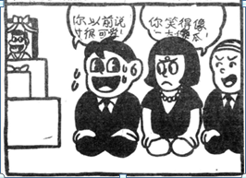

发自内心的笑是自然的微笑，阿谀献媚的笑是假笑，到底什么样的笑才是最自然的呢？很 遗憾，这只能靠你自己慢慢去体会。但是请记住，微笑是战胜一切的最重要的武器。 “面带微笑的人”无往不胜，不论走到哪里永远受大家的欢迎。

如何说话

前面谈的都是一些基本的理论，本章就要进实践篇了。当你偶然遇到一位美丽动人的女孩 时，该如何接近她，如何开始你们的话题呢？可能有人会问，难道还有人不会说话吗？是的， 除了哑巴，可能谁都会说话，但话要说的好就不那么容易了，这需要一定的技巧。 女孩子喜欢或者讨厌哪些话呢？我们现在可以请小姐们自己谈谈看法。 琳达：无论在什么情况下，我都希望男孩是以一种轻松的态度接近我。“嗨！小姐，你 好!”这种简单的开场白，我比较乐意接受。 尼可妮：我希望他能注意到我的服装,如果能再加上一两句赞美的话，真会使人心里美滋滋 的。“小姐，您的眼睛很迷人。”听了这样的话，有哪个女孩会不高兴，我最喜欢听別人的赞语 了。 嘉洛：“没有不爱美的女孩，因此出门前一定要打扮得非常漂亮。如果某一天我戴了顶我 很满意的帽子，这时就希望男孩能注意到这一点。但是，如果他讽刺地说戴了这么漂亮的帽 子，可惜……。”我会立刻掉头走开。费了那么多的精力打扮，如果得不到一句赞美的话，确 实令人失望。 罗拉：“我的个性比较内向保守，所以谈恋爱也希望选择传统一点的方式。如果对方过于 开放，一定会把我吓跑。“有时间吗？想请您喝杯咖啡”“晚上要不要一起去看场电影？希望你 赏脸。”这一类惯用的邀请，比较令我放心。 玛丽：如果他懂得欣赏、赞美我的服装或首饰，表示他很注意我，所以才知道赞美我的优 点，可见他是个心很细的男孩。’ 但是偏偏有些男孩，以电影里的男主角自居,故作潇洒，这种人最不受女孩子欢迎。不要去 背诵电影或小说里肉麻的台词，那些简直不是人说的话，使人觉得难受只要老实说出自己心里 的话，就能得到对方的同情，并感动对方。 莫尼可：我自己也不知道，男孩说些什么话使我对他产生好感。但是，如果他说：像您这 样的小姐，怎么会在这种地方工作!”这可叫人太不能接受了，简直是多管闲事嘛！ 爱丽丝:“午安！”多俗气的开场白啊！又不是新闻播音员，难道不会说些更动听的话吗？我 喜欢特殊一点的男孩，包括他追求我的方式。过于呆板的人，我最讨厌。

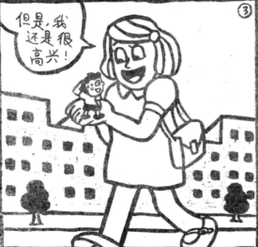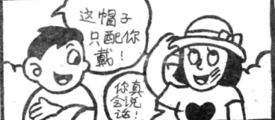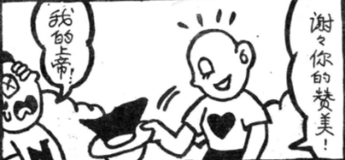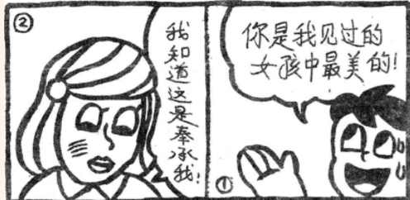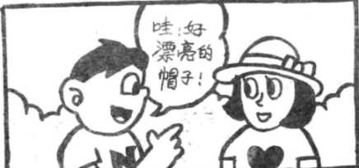贝丝：性格活泼，富有个性，说话风趣的男孩子最容易取得女孩的好感。即使有点油嘴滑 舌，或说些“没恶意的谎言”也没关系。“你的嘴唇真有性感!”即使是假话，我电会很高兴。. 梅丽：这个方法虽然已经过时了，但有时效果仍然不错，能够很快打破紧张的气氛。“小 姐，我们是不是在哪里见过？“对不起！我没有印象了。“也许您忘了，但是我们可以做个朋友 吗?”“我又不认识你，真奇怪！”……就这么你一句我一句，两人的距离不是越来越近了吗？如 果我不讨厌他，只要他提出约会，我大概会答应他的。 但是，如果他过于虚假地说上帝呀，有生以来还是第一次见到像您这么漂亮的小姐，您的 眼睛真像一潭清水，美美丽动人。这样就会引起我的戒心，认为他是一个不老实的男孩，要不 然就是个花花公子，所以我一定不会理睬他的。赞美一定要掌握分寸，过于奉承反而惹人反 感。 丽沙：即使他有点像演员，只要是很卖力的演出，偶尔说一些无关紧要的话倒也值得同 情，就算是说点肉麻点的话：“我远远地看到了您，在人群中您是那样的美丽动人”，虽然心里 明知他是在奉承，也会觉得有一丝喜悦。 这么多不同的意见，现在我来做个小结。 如何接近女孩子，并使他们对你有好感，不外乎以下三种方式： 1.赞美。 2.自然的接近，轻松的表达。 3.传统的邀请方式。 赞美女孩的技巧，前面基础篇中已经提到所以，现在就把重点放在后面两点，这两点看起 来似乎很容易，做起来就不那么简单了。

两眼睛一直盯着我看。当我下车后，没想到他立刻跟过来，第一句话就说：“我对您一见 钟情，你简直太吸引我了。”我吓了一跳，一颗心跳得好厉害，因为眼前这个男孩看起来挺顺 眼的。实际上，我也很喜欢他，心里一直期待他和我说话。但是如此单刀直入的开场白，倒真 出乎我的意料，到现在我还记得，当时那充满惊喜的一幕。我觉得他真是个诚实的人，一见钟 情……，多么罗曼蒂克的奇遇啊！ 这种坦率的接近方式，大多能给女孩子留下好印象，而且也能马上得到回答。这下你可相 信了吧！那个男孩诚实坦率的态度，轻易地打动了莫尼可的芳心。诚实而坦率地将自己的感情 告诉对方，这一点非常重要。

除了逼真之外，还有另外一个要点，就是选择小姐们比较喜欢的职业、工作单位或学校， 千万不要说那些三、四流的学校，或一些低下的工作。如:“小姐，您是不是空中小姐？我们好 像在飞机上见过面。”等一些她爱听的话。 如果你说一句：“您是不是在XX理发馆工作？”结果肯定要遭到她的白眼，引起她的不 快。即使她不是理发的，但你的话已经伤了她的自尊心。我的一位朋友最善于用这种方法追求女孩子，而且从未失败过在一次偶然的机会，他遇见 一位身材丰满的性感女郎。她看来好像很严肃，常板着一张脸，颇有“铁女人”的架势。所以， 我的朋友有点胆怯，觉得对这种能干聪明的女孩，几乎找不到任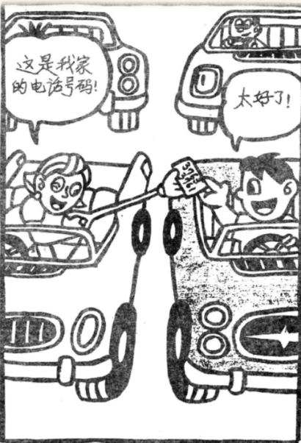何机会展开追求的攻势。但 是，一看见她性感的身材，他似乎又忘掉了一切。 “您是不是在广告公司做事?他鼓起勇气问，“不是。”她摇头说道。 话题就从这儿开始了。 “我从事广告业已经有一些日子了，好像在XX广告公司见过您。” 这一次，我的明友又成功了。只要鼓起勇气开个头，话题就能自然地继续下去。那晚，俩 人又相会在舞厅中。两个星期之后，他俩已是“形影不离”了。 嘉洛：“小姐，您在哪里工作？”，真是个无聊的提问。如果换成“对不起，你是不是读XX 学校？”这一句就高明多了。 苏珊：女孩子多半很傻，喜欢听奉承的话，即使明明知道那是假话。如:“我们好像在哪儿 见过？”就算他们说的是假话，但是女孩心里会因我能给人深刻的印象而沾沾自喜。虽然这个 方法很过时，却有意想不到的效果。如果这个男孩本身的条件并不差，我也愿意错过大好机 会。所以，我会反问他:“不，你大概认错人了。你读哪个学校呢?我是……。”男孩采用这个方 法对女孩来说也极为有利。 现在你不会再瞧不起这些“过时方法”了吧，如何将过时的传统方法用得恰到好处，就得看 你自己了。

恋爱专家的秘诀

以上所讲的理论或技巧，都是以女孩的立场为出发点。现在，请大家听一些受女孩欢迎的 男孩介绍一下他们的高招吧。他们都自有一套接近女孩的方法。但请大家注意，这些人可不都 是美男子，而是些极普遍的人。 鲍伯：以我多年来谈恋爱的经历，如果想博得女孩子的欢心，最好的方法就是“奉承她 们”。女孩子都很注重自己的外表，不论工作或参加舞会，都想尽办法使自己看起来更漂亮。 所以，你就要好好利用她们这个弱点。每当你寻找到一个目标之后，在未接近她之前，首先， 必须仔细观察，不论是她的身材还是脸蛋，包括耳朵上的小耳环都不要忽然后，找出她的魅力 所在，最好是其他男孩没有发现的地方，同时也是她本人不注意的部位。如果把握住了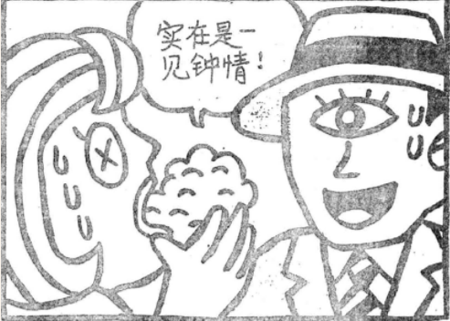这个要 领，加之你的赞美话，她一定会投入你的怀抱，成功率不会低于百分之百。当然，做这些事需 要花一定的时间。 女孩子都喜欢别人赞美，因为这样能给她带来信心，所以，只要你掌握好这个技巧，很容 易赢得她的好感。即使她原先对你并无特殊的好感，也会因此有听改观。在互相了解的过程 中，也许有不顺利的时候，这时打破僵局的最好方法也是“赞美”，同时要一再地反复，好话谁 听了都舒服，小姐们更是如此。

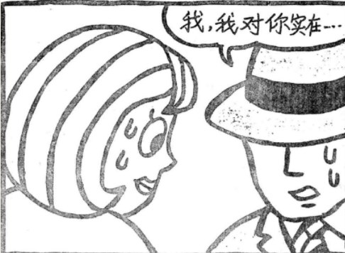

如何道出开场白

如何接近自己喜欢的女孩？当你遇见一位漂亮女孩时，第一句话该怎么说呢？只要你能活 用下面50个例句，成功的概率将大为提高。 1.请问您有没有阿斯匹林？ (记住要装出很痛苦的表情，才能引起她的同情心。女孩子由于生理方面的需要，所以身 上经常带着这种药)。 2.我们大概被欺骗了！ (发现她等了半天，却不见朋友前来赴约时，不妨以同病相怜的样子接近她。) 3.你好！ (虽然不是很高明的方式，也许对方会欣赏你的坦诚)。 4.对不起，请麻烦您帮我看一下我的领带有没有打好？因为没时间照镜子……我马上要参 加一个重要会议。对不起，麻烦你了……。 (在电梯上，别忘了装出很慌张的样子) 5.这是一本有内容的书。 (书店里） 6.我到这儿工作两星期,还是觉得您长得最美。 (百货商场） 7.您的眼睛真美，好迷人!

(女孩子很注重自己的外貌）。 8.这顶帽子真漂亮！ (遇见戴帽子的女孩时)。 9.我是从外地来的，请问附近有餐厅或咖啡馆之类的地方吗？ (如果你有胆量，不怕遭到拒绝，不妨请她带你去）。 10.我爱你！ (舞厅里，似乎带点开玩笑意味地说)。 11.关于您的事，曾经见过报，您好像当选了XX皇后。 (话虽然有点肉麻，但成功率也很高）。 12.您的名字是不是叫xxx。 (即使说错了也没关系。主要是想告诉她，你喜欢她这样的女孩）。 13.您是不是服装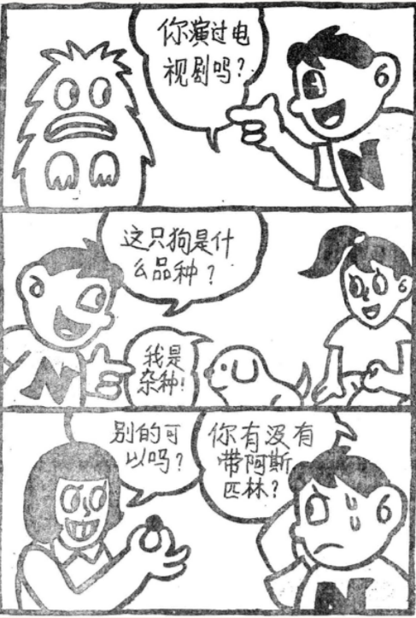模特儿？ (赞美的话，女孩永远爱听）。 14.请问您有一块钱的硬币吗？ (在公共汽车上，电话亭……。当然，以后还得还她，或请喝咖啡）。 15.这附近有邮局吗？ (其实，你早就知道在哪里。如果她走的方向和你相同，机会不就来了吗）。 16.这件上衣好吗？ (假装要买一件毛衣，作为妹妹的生日礼物。请她给拿意见。) 17.您是不是混血儿？ (对于五官明显的小姐，这是最自然的开场白。混血儿 大多长得漂亮，所以她会很高兴）。 18.您是不是在XX工作？ (即使没有也可耗点时间)。 19.小姐，您的车票掉了。 (这种方式虽然有点过时，但效果不错）。 20.这狗是什么品种？ (遇见牵狗的小姐，记得称赞她的狗）。

20.这狗是什么品种？ (遇见牵狗的小姐，记得称赞她的狗）。 21.哦！今天的天气真好。 (天气永远是人们的好话题）。 22.小姐，我帮您拿这个箱子)。 (多体贴的男孩啊）。 23.躲到雨伞里来吧，小心淋湿了。 (下雨天时，碰到没带伞的女孩可说此话，方式虽然过时，但是）。 24.您的吉它弹得真好！ (演奏会的休皐时间)。 25.您何时下班？ (对方是女店员？） 26.这次选举您认为谁会当选? (好像是在做民意调查）。 27.我想和您做个朋友。 28.如果这件衣服穿在您身上，一定很漂亮。 （望着百货商场的橱窗时……）。 29.您是不是演过连续剧？ 30.我好像在哪里见过你。 31.您是这世界上第二美的女孩。 (她一定会接着问，第一美是谁?） 32.这件外套很漂亮，您在哪里买的？ (告诉她，你从事服装业，同时要称赞这件外套用的足高级的布料)。 33.对不起，麻烦您将酱油瓶给我用一下。 (在餐厅里，接近邻座女孩的方法）。 34.如果我身上多带点钱的话，就买这幅送您。 (在画廊） 35.去年我们是不是在阿里山见过面？(就算你或她都没有去过阿里山也没关务，主要是给 她一个印象，你经常外出旅游）。

36.您想不想剪短头发？ (遇见长发女郎时，如果她说：”我才不会剪呢！”你就可以接着说：“还好”） 37.附近有没有餐厅？ 38.小姐；请您这边坐好吗？ (公共汽车上或演讲厅，即使四处仍有许多空位，也要这么说）。 39您怎么能这样喝酒？ (在酒吧，看见单身女孩喝闷酒时）。 40.像您这么漂亮的女孩，大概不会多看我一眼。但是，我想，您不会太令我难堪吧。 41.幸好！我还没结婚啊！ 42.对不起，有点事想请您到外面谈谈。 43.哦！请不要走，过去我从来没有被人拒绝过。对不起，我想一定还有补救的方法，希望 您再给我一次机会好吗？ 44.那里新开了一家汉堡店，一起去看吧！ 45.请您答应我诚恳的邀请。 46.我求求您答应嘛！今晚的舞会好个人都必须自带舞伴。 47.在游乐场，如果你有剩下的游乐币，不妨邀请一个女孩一起花用。 48.一个人太没意思！ 49.这个周末一起去郊游吧！ 50.我目前正在写一本书，题目是“如何赢得女孩的芳心”，您能不能提供我一些资料？ 更妙的接近术 下面介绍寻找机会的各种途径，这会比前面讲的更有效，更精彩，你要好好试一试。 1.在这儿等车太冷了，让我送您回去吧！ (你看见有一位穿着单薄的女孩正在路边等车，便开车来到她面前。） 2.喂，请接住！ (在公园、海滩等游乐场所，故意向她掷去飞盘、球等玩具。） 3.小姐，您一个人坐在那里没意思，我们一起去拣贝壳吧！ (有一个女孩独自坐在海边的沙滩上，你可以走过去，但是要做出很诚恳的样子。) 4.劳驾您帮我照看一下东西。 (在海滩上。） 5.我的背晒得真痛啊，请您帮我擦一点防晒油好吗？

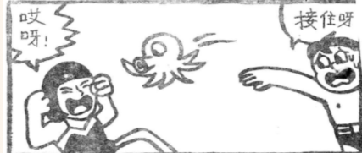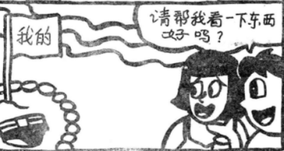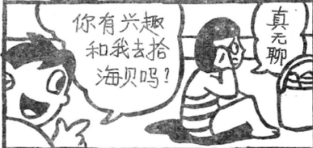5.我的背晒得真痛啊，请您帮我擦一点防晒油好吗？ (当然，这需要很大勇气.但是这样做成功率却极高。） 6.我可以借给您一些防晒油用，如果您需要的话。 (虽然对象反过来了，但却能取得成功的结果。） 7.您对一见钟情有什么理解?

(运用半开玩笑的方式。) 8.哎哟！真痛!请您帮我符脚底下是不是有刺什么 (突然做出痛苦的样子) 9.让我来帮您！ (很拥挤的停车场上，她没法停放车子。) 10.需要我用车送您一下吗？ (遇到一位匆匆忙忙,像有急事的女孩。) 11.我们一起在这儿坐坐吧! （在舞厅） 12.您喜欢什么颜色的领带？ 13.可以邀请您跳舞吗？ (在跳舞的娱乐场听。） 14.水凉不凉？ (问刚从游泳池上来的女孩。） 15.您不觉得它像人吗？ (在动物园里) 16.麦克杰克逊又成为前10名的歌唱家了。 （对在音乐商店里挑选录音磁带的女孩说。) 17.像您这样棒的女孩，怎么能在这儿工作，真可惜!(虽然你帮不上忙，m如果显得很诚 恳，她同样会感激) 18.请先喝杯咖啡再洗这些衣服吧！ (在洗衣店里。） 19.我怎么还排在这么后面? (排队时你前面有位漂亮女孩。) 20.您长得好像……。 (“好像我以前的女朋友，您是她的亲戚吗？”要做得真实些。） 21.这个饭馆有什么名菜？ (问在饭馆独自吃饭的女孩。）22.请问，这附近哪儿有旅店？ (做出很陌生的样子。） 23.嗨！终于找到了，我叫……。 (装作采编记者。） 24.劳驾您帮我拍张照片吧！ (在旅游时。) 25.您游过梨山吗？ (同车旅游，也可以问她从哪里来？到哪里去？） 26.我们去喝点什么吧！今天是我的生日，也算庆祝一下。 (当她后来知道你在骗她时，已经来不及了。） 27.我们应带一本什么样的书给我住院的朋友呢？ (在书店里。) 28.为了给这张奖券带来好运，请在上面留下您的吻吧！ 29.如果下个星期天还能在这里遇见您就好了。 (在博物馆或者图书馆。） 30.原来您在这儿工作，我一点也不知道。 (在人厦门口，电梯里。） 31.愿意和我一起去海上兜风吗？ (刚租到帆船，正好有一位女孩也站在海边。） 32.这条大狗养在公寓里吗？ (打听她住在哪里。） 33.如果您不介意，我们一起吃午饭好吗？独自一人吃饭太凄凉了。

身体接触

你肯定有过这样的体验：当一个不太熟悉的朋友，轻轻拍一下你的肩膀或者握握你的手 时，你就会有一种亲切的感觉，这就是因为“身体接触”的缘故。这时候你会觉得面前这个人很 友善，很接近人。所以双方彼此不再有陌生感。可见，“身体接触”是缩短两个人距离的最佳方式。

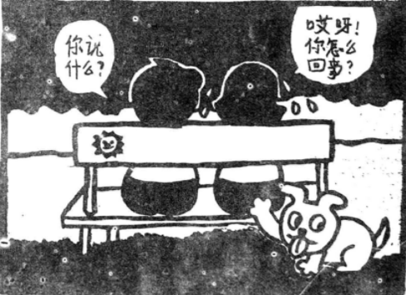处于恋爱中的双方会比朋友之间的感觉更加强烈。如果无意中碰到她的手或拍拍她的头， 会胜过十句爱慕的话。男孩子往往都不够大胆，所以不敢采用这种方法。 谁都渴望着被爱和得到保护。“肢体语言”比呆板的语言更能令人心动，无论男孩还是女 孩，都会有这样的感受，当然，女孩子更强一些。所以，说再多的“我爱你”，也比不上一个热 烈的拥抱使人激动。 身体接触，是缩短彼此距离的重要技巧。 你可以想想你和女孩子交谈的情景。如果是一位年龄比大一点的女孩，她就会显得很冷 静，而不是过分亲热地与你说话。可是,当你正说话时，她突然把手搭在你的肩上， 这会怎么样呢？你开始心跳，并把这一时刻深刻印在脑子里，是这样吧！ 这就是所谓的“触电”那可真是一种奇妙的感觉！这样一来，你就会对这个女孩产生亲切 感，好像你们已经是非常熟悉的老朋友了。

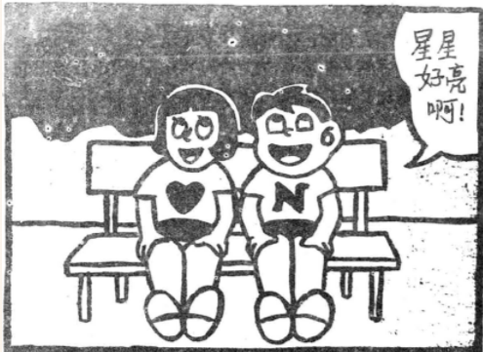

女孩也是一样，如果你能很自然地按照这个方法与她接触，就会使原来紧张的气氛变得轻 松愉快。当你轻轻的把手放在她的肩上，笑着对她说：“你的头发真美。”边说边摸一摸她的头 发……，这样，她的心就是属于你了。 莫尼卡：“男孩子很自然地碰碰女孩子的手，摸摸女孩子的头发，真会使人心动。这时我 就想：他一定很温柔，一定很喜欢我。他的热情让人无法抗拒，这真是一个温柔的陷阱。所 以，我觉得身体接触能拉近双方彼此之间的距离，这是不可怀疑的。” 鼓起你的勇气吧，不要忘记利用一些“肢体语言”，这是重要的技巧之一。

寻找机会，也就是寻找成功

假如你很英俊潇洒，并且总能引起女孩子的注意，因此你希望能有女孩子主动来追求你， 这毕竟是很少有的事情。所以，只有自己努力去寻找创造机会，才有可能结识理想的女孩子。 当你发现了一位中意的女孩子，可是却呆呆地望着她离你而去，这就太可惜了，假使她也 喜欢你，却因为女性本身的矜持心理，不能主动向你表示，这样你们就错过了一个极好的机 会。所以，一旦你发现自己喜欢的女孩，就要积极主动，勇敢地去追求，这样就能为自己创造 机会。

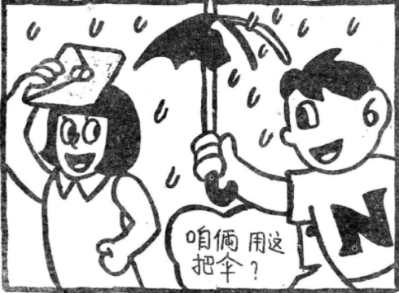在你搭乘车的时候，你就选择一个挨近年轻女孩的座位，这要靠自己的观察和注意。不要 总是坐在老先生或老太太身边，也不要独自坐在角落里。别害怕，要知道，这是在参加一场爱 情角逐大赛。 在大楼里看见一位漂亮姑娘，就要想办法和她同乘一部电梯。紧跟着她走出电梯，虽然你 并不是要到这一层，但也要使她知道你搞错了，这就开始了接近女孩的第一步。你可以装作慌 乱地说:“哎哟，糟糕!”然后显出无可奈何的微笑。这时，她也会对着你笑，机会可能就这样来 了。 我的一位朋友就是这样，在汽车上认识了一位漂亮的女生。

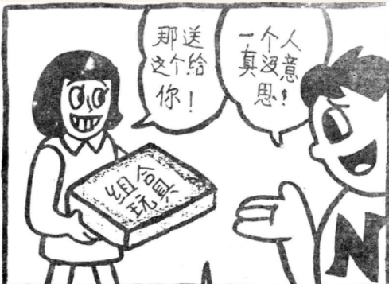

那一辆汽车上人并不太多，灯很多空位子。他上车后看见了一个穿红衣服的迷人女孩，于 是，他就坐在了她的身边。 他想：怎样开始呢？正在这时，一位胖胖的中年妇女走过来，突然踩了那个女孩一脚。这 下机会可来了。 “哎哟，真痛！” 他急忙问： “要紧吗？” 就这样，女孩向他投来感激的、目光，表示没什么大问题。由于这个“突发事件”给他带来 了好运气，事情就这样顺势发展了下去，两个人一同下了车，并在附近的一个咖啡厅里开始了 对话。 做什么事情之前首先都要有“目标”。你如果想结识很多女孩，那么就要先扩大自己的生活 圈子。机会要靠自己去发现和创造，生活中或许会有很多的“突发事件”，可是不能预测它什么 时候出现，这就要时刻牢记紧紧把握机会，因为机会是走向成功的捷径，找到了机会，也就等 于找到了成功。

你想女孩“进攻”。她会怎么想

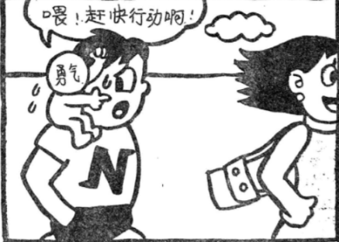我在这次的抽样调查中向所有的女孩问同一个问题:“主动和你接触并得到你好感的究竟是 属于哪一类型的男孩？”她们的回答是：有“胆量”的男孩。男孩的职业、身材、外貌、人品等 条件，虽然也有很大关系，但是，“胆量”给人的感觉反应最强烈，你想到了吗？ 玛丽：“我觉得，一个男孩子能够主动和陌生的女孩交谈，说明他有勇气和挑战精祌。但 是，他这样做的先决条件必须是真诚的。对周围的新事物产生兴趣并积极追求，显示了他的奋 斗意识。这样的男孩一定具有积极进取的人生观，并能努力追求自己的理想。女孩子会欣赏这 样的勇气和精神，而不会认为他是轻浮的男孩。” 可见，鼓起勇气接近你喜欢的女孩，她会欣赏你的“胆量”。和畏畏缩缩的男孩相比，你在 她们心中更显示出积极而有活力。 虽然这么说，可一旦要开始行动，可能又有些犹豫。想到主动找女孩说话，一颗心就会怦 怦乱跳，这真使人紧张不安。这里说的“胆量”，并不是指厚脸皮或鲁莽行事，而是说即使心情 紧张，但若有机会来临，那就要有勇气采取行动。 罗拉：“当我一个人在街上走时，突然有个男孩走来和我搭话，尽管我们互不相识，但我 也会钦佩他的勇气，而不会认为他是无聊轻浮的。我不会取笑他的害羞或笨拙，反而对他的窘 态留下深刻的印象，这会使人感觉到他是真诚的男孩。”

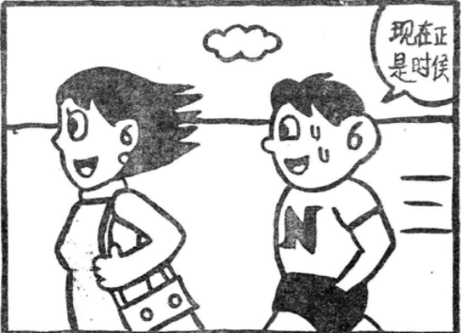

爱丽斯：“那些专门挑逗女孩子的男孩，使人感觉他足较浮的。可是，有些男孩看起来好 像有一套，实际上却有一颗真诚的心。假如没有经过事先冷静的思考，他也不会轻易向女孩子 表达爱意。男孩具有的冷静和真诚，就是在女孩眼中最大的魅力。因为他对新事物具有挑战的 勇气，那么他就会永远处于进步之中。” 听完女孩们说的这些话，是不是使你的勇气和信心得到了增强呢？你能想到主动与女孩交 谈，她们会认为你是一个有勇气并且敢于行动的男孩吗？ 你也就要成为一个有“胆量”的男孩了，在众多的未知的事物面前，你是否对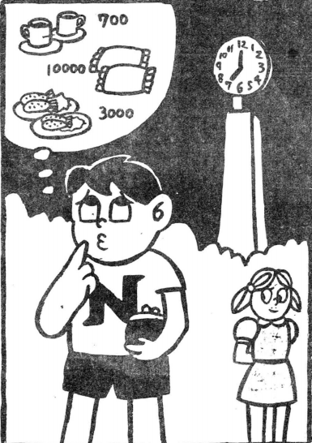自己充满信心 并具有挑战的勇气呢？你要知道，女孩们正期待着你勇敢的追求，别再犹豫了！

富有罗曼蒂克情调。恋爱每时每刻祁在发生，这本身没有什么稀奇，可是作为恋爱者来 说，无论在何时何地，这会永远是新鲜而难忘的经验。 两个倾心相爱的人共渡美妙的时光，这是多么动人心魄的事情！即使你有再丰富的恋爱经 验，但是对于不同的对象，总会有不同的感受，这就使恋爱永远充满了新鲜，充满了神秘。 心理学家说：“新的经验往往给人带来恐惧。” 尽管你可以不愿这样想而反驳说：“我为什么要勉强自己做不愿意的事呢？”然而这正说明 在潜意识里你在逃避恐惧。 和她谈话后，想不好应该带她到哪儿去？”“今天不怎么想讲话。”——这些都是男孩们的 借口，以此为借口的男孩，其实潜意识里都在逃避，只是为了维护一种完整的自我生活。 不管你是不是承认，这种恐惧心理将成为你和女孩交往接触中最严重的障碍。当你鼓足勇 气，开始追求所喜欢的女孩时，要先做好心理准备，要知道为爱情做出点牺牲是完全值得的： 对女孩你一定要表明自己的真实态度，确实有很多做事不果断，又不敢明确表达自己感情 的男孩。女孩子最不喜欢这种优柔寡断的人，她们喜欢温柔、体贴、积极、主动的男孩。因 此，你发现自己喜欢的女孩，要大胆地向她表达你的爱慕之情，并且给以足够的重视和认真的 追求。 请记住下面这些要点： 1.不要任意寻找借口。 2尽力表现出你的热情。 3.给女孩造成一个印象，不管怎么样，我还是最喜欢你。 4.发现自己喜欢的女孩，就要不顾一切地开始追求。 5.感觉到女孩反应冷淡，你也不要灰心，装出不在意的样子，继续追求。 5.如果你存“还不如找朋友喝啤酒好玩”的想法，可就非常麻烦了。你努力消除这种“恐惧成 功”的心理，就会改变消极的态度。 这么多女孩和我相处，可还是不能使我满足。这种骄傲的口气，假如被那些你认识的女孩 听见，她们一定会非常气愤，所以，这种想法千万要不得。 当你有了一位漂亮的女朋友作伴，你的生活会有很大变化，想一想有位可爱的女孩陪伴你 赏月观日，细诉绵绵情话,那将多么美妙啊！

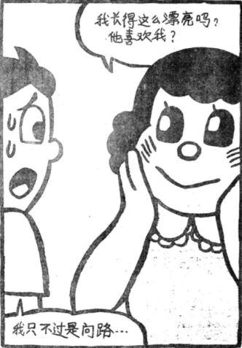

说中那些漂亮的女主人公一样，这多么让人高兴啊！电影和小说中的情节，竟活生生地出 现在现实生活中，这最能满足女孩子对爱情的憧憬。虽然表面上显得矜持，叶她们的心早就被 融化了，正在期待着这一场爱情追逐游戏。两个互不相识的人邂逅而遇产生爱情，如此罗曼蒂 克，你不想试一试？ 爱丽斯：“我想说的只是男孩不要畏惧接近女孩。在我过去的男朋友当中，有三人和我相 处得很融洽。这三个人都是在偶然的机会里认识的。直到现在我仍然很怀念他们，我真希望将 来能够遇见更多这样的男孩。” 威利假如没有男孩愿意主动和我接近，那多么没有意思啊！所有的女孩可能都能都会这么 想吧。虽然有的时候感到惊讶，或者怀疑对方是不是有什么企图.但还是愿意听听他们想说什 么。如果他表示想和我做朋友，我也会考虑的。”我在写这本书以前，也一直认为女孩都像一 座防守严密的城堡一样令人难以接近。实际上，她们并不像我想的那样冷淡，而是很容易接 近，并且愿意多有一些朋友。特别是那些比较寂寞的女孩，她们总在想：你为什么不敢过来 呢？可见，每一位女孩都希望有人注意她，甚至追求她，这是很明显的事实。 女孩们最高兴的事就是受到别人的注目。假如你觉得主动接近女孩有损自己的形象，那可 就大错特错了。因为你给了她们认识朋友的机会，带给她们新鲜的感觉刺激，又能满足她们梦 一般的幻想，所以你并没有处于劣势。男女交往是在平等的基础之上的，拫本不是谁先开口谁 就低矮。 佳罗：“我时常幻想着能有一位真诚的男孩主动接近我，只要他不是心怀不轨，我就会高 兴地接受他的邀请。他想和我做朋友，可见我是能够吸引人的女孩。尽管彼此都很陌生，心里 难免有些恐慌和犹豫。可是，我还是愿意去尝试一下，因为这样的相遇就像小说里写的那样， 神秘而令人向往。”

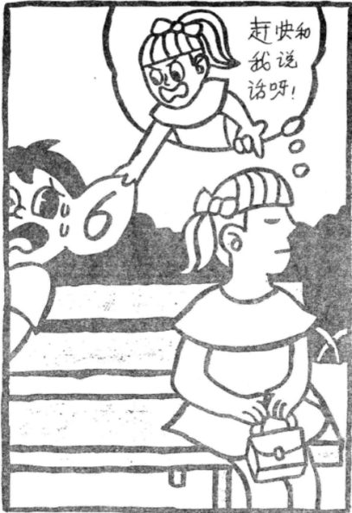

我心里确实很喜欢他们，我甚至想反过来去追求他们，可是他们却一点也不了解我的心 思，真让人着急又生气！” 看到这里你或许会想，海伦一定是个很不漂亮的女孩，这你可就错了。他不仅有一张漂亮 的脸蛋，还有一副迷人的身材。另外，家庭、谈吐都不一般。这样的女孩却没有男孩去追求， 也许难以置信，但这却是事实。 海伦是学历史的，这个受过高等教育的女孩，条件如此优越，为什么男孩却对她敬而远之 呢？真是不可捉摸。 “这么好的女孩，一定很居傲吧，要想和她接近，岂不是自讨没趣。”“恐怕她连看都不看 我一眼呢。”“像我这样的男孩，肯定会被她淘汰出局。” 人们都觉得自己没有资格去追求她，所以谁也不敢主动行事，这样她就只有“孤芳自 赏”了。 有的时候她甚至会怀疑自己的魅力： “我是不是不能吸引人？也许有人觉得我很高傲，又一本正经。或者他们认为我太聪明， 不容易谈得来，还要时时讨好我，或者低声下气……。但这就错了，我并没有多么自以为是 啊！” 你是不是对条件太好的女孩自惭形秽不敢接近呢？因为男孩们的害羞和胆怯，使得这么多 优秀的女孩自己着急，海伦就是这样。

不可急不可耐

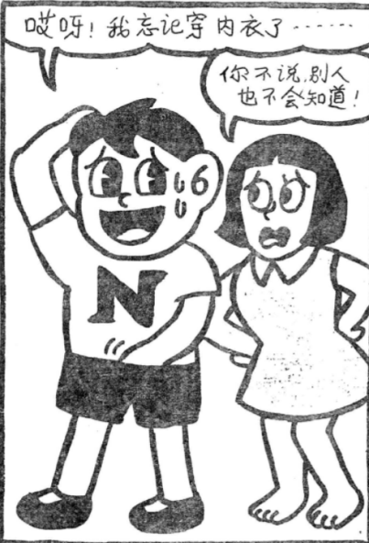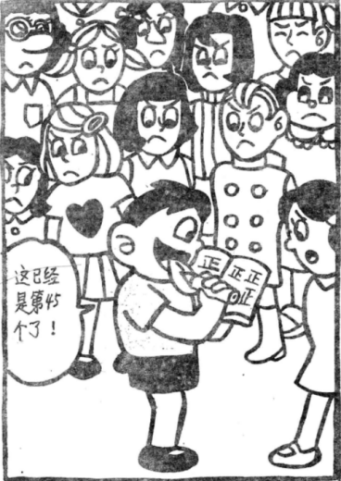爱情就像一杯美酒，需要仔细地品味，千万不能操之过急。假如你有一位知心女朋友，彼 此之间爱得死去活来,你就以为她会答应你的任何要求，这就未免太早了一点。 对于才认识一天的女孩，能到她家的电话号码，你就算取得了成功。到下一次约会，你们 才算真正开始交往，只要彼此情投意合，而且约会次数不断，最后她一定会答应你的要求。 总的来说，时机还没有成熟时(她心中尚有成备心理），就捉出进一步来往，一定会引起 对方的误解，使得前功尽弃。虽然电影上常常出现那种一拍即含的浪漫情节，男女交往的观念 很开放，但实际中那种速度的女孩真是少而又少，因此，一切必须顺其自然地发展，要先给她 一个“谦谦君子”的印象。她的电话号码被你问到了，第一步就已经成功了。这时不妨运用一 点“欲擒故级”的技巧，她已经在你的掌握之中。 偶然相遇，询问她的电话号码，开始约会交往，生死相恋，最后两人结合。这似乎是一个 基本的“恋爱模式图”，尽管因个人的不同性格、不同地位其过程不尽相同，但终究离不开这个 发展过程。所以青年男女不可急于发展，恋爱快速进行时，最容易出问题。

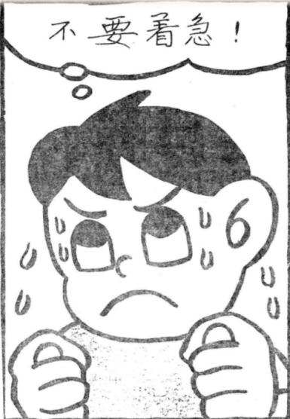

你的所有顾虑都是多余的，我想提醒你的就是括弧里的那些话。 最终取得成功的人，肯定不会畏惧失败，也不会把注意力放在一些小事情上。因此，你就 该以轻松的心情，相信自己能得到成功。 如果你不怀着乐观的态度，即使事情本来可以成功，也会因你的缺乏自信而导致失败。成 功，只属于那些积极、乐观的人。只有那些神经质，遇事紧张的人，才会总把绝望的事挂在心 上。 不少人具有乐观的天性，他们想的并不太多，只是不停地努力工作和接受挑战。所以说， 只要具备勇接受挑战的精神，你就比那些怯懦胆小的人更接近成功的边缘，同时，也能得到姑 娘们的青睐。 如果你内心总是担心失败，那只会日益胆怯，甚至在最紧要的关头也失去尝试的勇气，要 想真的成功，就必须相信自己。

亲切地叫她的名字

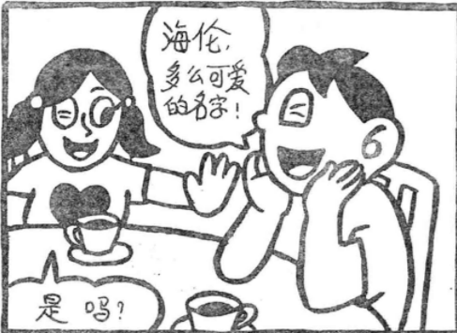对于初次见面的女孩，至关重要的一点就是问她的芳名。知道她的名字后，就可以直呼其 名，不用满嘴的“喂”来招呼了。 要想彼此有一种亲近感，亲切地叫她的芳名十分必要，她会觉得你不再是个陌生人，你们 之间的距离似乎也缩短了。所以，你不要再用“喂”称呼她，这样不是显得很疏远吗？ 亲切地直呼其名，确实能使彼此的关系密切。这里同样有个要领，只单叫名字或小名，而 不要连名带姓一起称呼。比如她叫“贾美丽”那你就直接称呼她“美丽”、“小美”、“丽丽”等。这 种称呼不是比“方小姐”更亲切些吗？她如果不喜次这种称呼，你就可以问：“对不起，那该怎 么称呼您呢?” “大家都叫我小丽。” “小丽，这是您小时候的名字吧！您现在都长大了，不过这名字真是可爱。” “是吗？” 你看，光提到她的名字，就能说这么一堆话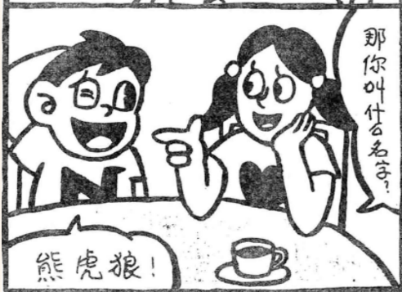，而且也可以了解一些她的性格。 即时是初次相识，也可以借这个方式增进彼此间的感情。

绞尽脑汁没话找话

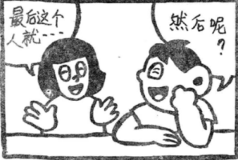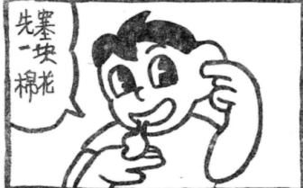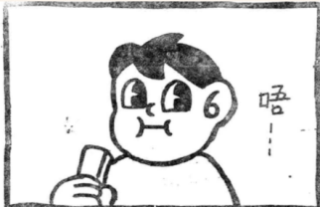俗话说：“一女人一台戏。”可见姑娘们多数喜欢说话,“聊天”是她们共同的爱好。空中小姐 往往喜欢谈论些飞行趣事、讨厌的旅客、旅游到过的地方等等。白衣护士就会说些手术、疾病 的事，甚至医生、所长的坏话等。 这时候，你只需默默地听，偶尔点一下头就够了。她们的话题，多半和自己的工作、生活 有密切关系，这不正是了解她的绝好机会吗？ 但是，你要牢记一点——虽然你只是在“听”，看起来似乎是被动的，实际上是“守中有 攻”。因为你要想办法让她多谈一些。如果她说去过欧洲，你就可以问她最喜欢哪个国家？喜 欢那里的什么风景？谈到吃的方面，可以问她有什么手艺？当她说到有趣的事情时，耍记住跟 着她笑，并谈一谈自己的丑事。 “聊天”，真是人与人之间最好的沟通、接近方法，因此训练自己的口才是非常重要的。 女孩子如果把你当作聊天的对象，就是对你有好感的征兆。正因为希望你能多了解她，才 将自己工作或生活上的事都讲绐你听。 同女孩聊天的目的，就是要加深彼此的感情。

女孩喜欢幽默风趣的男孩

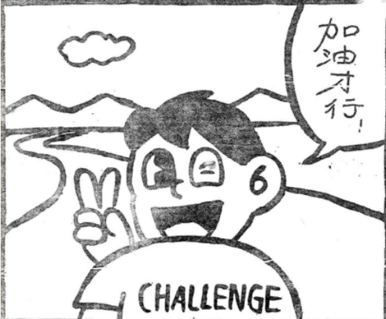女孩很爱笑，而且喜欢新奇乂有趣的事情。耍消除彼此的陌生感，不妨常常和她们开点玩 笑，使她们笑得前仰后合，以达到自己的目的。 “笑”是引燃女孩内心情感的最佳火种。利用语言、表情或举止、风度，只要运用恰当，即 使是“铁美人”也会被你征服。 幽默风趣的人，总是受到大家的欢迎。吸引女孩的最大法宝就是说些不庸俗的笑话，或开点不过分的玩笑。 胡丽兰说我的性格开朗随和，所以不喜欢过于古板的男孩，生活那样平淡乏味，要能认识 一个幽默风趣的男孩可太好了！” 哈尔朵说正经老实的男孩固然不错，但多数不懂得讨女孩欢心。因此风趣幽默又常出些鬼 主意的男孩，更能吸引我。

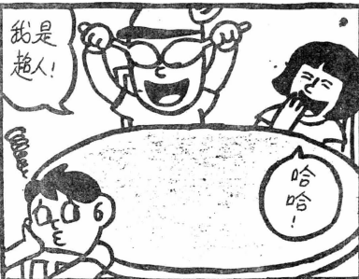

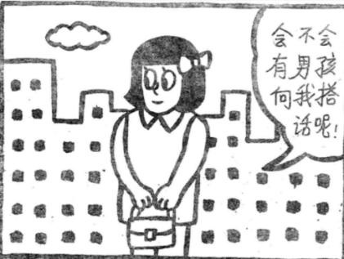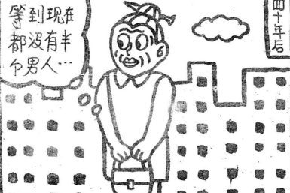他人投以的异样目光。 “独身女子”虽有些因为搞同性恋或其他原因而不结婚，这种情况毕竟很少见。即使事实如 此，别人也不会投之以怜悯的目光。不幸的是，同样是35岁，独身男人仍然充满青春魅力，女 人的青春却好比昙花一现，已经现出老态了。 美国的社会情况对女性尤为不利。在这里独身女性的数目比男性整整多出1000万，真是令 人忧惧不已。华盛顿男女比例1:4，而纽约男女的比数也有1：3。这些对女孩来说，是极为不 利的。 由此说来，她们应该主动追求男孩？女人的内心深处都很矛盾，即使喜欢也不愿意表现得 太明显，所以，只能等着男孩们先开口。在台湾虽然男女的比例并不如此悬殊，女性未婚人数 多于男性却是实情，因此，她们的心情与美国女子相似。 男孩要采取主动的进攻，等待的只能是女孩，这已经成为几乎坚不可摧的传统观念。如果 你不幸遇到了失败，也可以寻找另外的目标，机会是没有限制的，可说是：“天涯何处无芳 草。”女孩并没有这样选择的自由。 这样就可以说，作为一个男孩是非常幸运的！

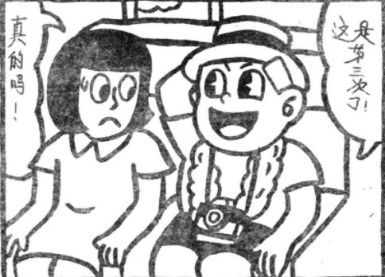黑伦：“不少女孩有和我相同的想法，走在街上有陌生男孩向找搭话，确定觉得不大妥 当，说不出款动或不安，感觉真是十分复杂。大多数女孩都不会马上作出反应，但只要男孩有 耐心，拖的时间长一点，也就会自动卸下伪装的假面具。不过现在，我相信自己是非常惹人喜 爱的，如果遇到喜欢的男孩，一定会抓住机会的，我已经改变了自己的观念，不会再有这种冷 漠的态度。” 听到这些，你以后就不必过于在意女孩子的冷淡态度。要这样想才对，也许她这样做，反 而表明你更有成功的希望。看到女孩心中明明喜欢你却不愿意说出的模样，真是令人喜爱！

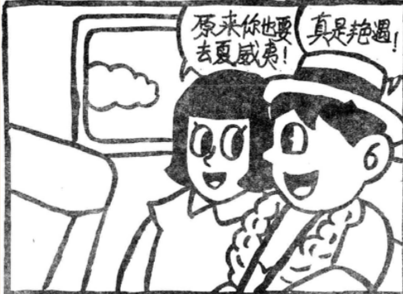

通过艺术活动，找机会认识所喜欢的女孩，确实比直接在街上同她们搭话要高明得多。在 美术馆.男孩容易给人留下这种印象，就是懂得艺术欣赏的人，气质总是不一般。 伽罗：“假如在美术馆里相遇，谈话就可以集中在画的构图、色彩、线条等方面，从而避 免一些无聊又没有意义的话题。” 呼尔朵美术馆里安宁的气氛，令人心情非常舒畅，加上彼此对艺术有共同的爱好，无形中 就有一种亲切感，仿佛老相识一般，可以聊得很投机。” 如果选择美术馆为进攻的场所，那么最有威力的“战术”是什么呢？就是耐心地站在一幅画 前，一直等到你中意的女孩出现为止。当她靠近时，就对面前的画评论几句，表面上是自言自 语，其实是说给她听的。如果她对你的话有反应，你就成功了。 我的一位朋友，运用这个方法极为成功。他用这种方法，在10个著名的欧洲美术馆里，认 识了共有17位女孩。每位不仅仅是认识，还都答应了他的约会。你不能不佩服他的战术，并承 认美术馆的确是容易与女孩接近的地方。 这里有一个先决条件，你必须初具美术常识才行。这其实并不很难。只要你记住几位知名 画家的风格，以及他们的名字懂得“欣赏”和“略加评论”就可以了。 请记住这一点，“欣赏”的本身，并不比创作容易。不足每个女孩都是学艺术的。 海滩•游泳池 海滨浴场、游泳池、河边——这些也是认识女孩很好的 场合。这里有许多着泳装的迷人女孩，你可千万不要错过这个好机会。穿着愈暴露的女孩 内心里愈是渴求别人的接近，这样的着装不过是为了展现她们姣好的身材。假如她不是为了吸 引女孩的目光，怎能穿上具有如此裸露的泳装呢？ 姑娘天生爱打扮，这一点也不假。但足，为了吸引异性的注意力，是打扮自己的一个更大 原因。着泳装的姑娘（尤其是三点式）几乎是以全裸的姿态展现她性感的身材。 罗丝：“海滩上的陌路相逢是很迷人的，在大自然的怀抱中，一望无际的大海真是今人心 胸开阔，返扑归真。即使是彼此陌生的人，也能很自然地结成朋友。所以，有男孩主动接近 我，我绝不会让他难堪的。” 不仅海滩可以令人心醉神迷，从事一些室外运动同样也有这样的效果。这种情况下，女孩 们多数不会拒人于千里之外，大都能放开自己，当你慢跑时，忽然遇到一位漂亮姑娘，在她看 来，你满身的汗水就是健康、活力的象征。 埃尔思：“溜冰场也足妈女认识的好场所。每当我到郊外度假时，就像换一个人，觉得开 朗多了，不像在城市时那样束缚自己。所以，即使是陌生的男孩，也能很快地成为朋友。

机不可失

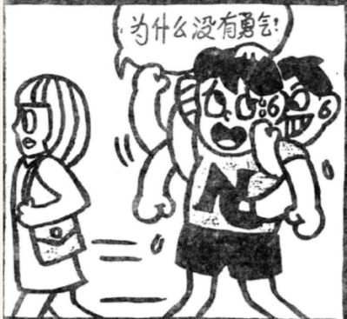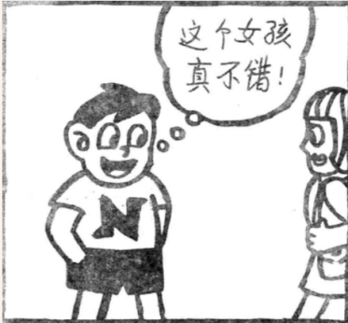当你一个人走在街上时，突然对面走来了一位漂亮女孩，与你擦肩而过，在以后的生活 中，你们再次相遇的可能性就非常小了。同样，在公共汽车上相邻而坐，在火车上相对而坐， 或是在美术馆，公园、车站月台，和某一位女孩擦肩而过，想再次遇到相同的情形，机率几乎 等于零。人与人的相遇，确实是难得的机会。 假如现在有位迷人的姑娘，走过你的面前……。 “是不是要开口招呼她呢？要能认识这样可爱的姑娘，让我做什么都可以。” 你内心虽然这样想，但却有一股更大的力量阻挡着你。“不，现在时机还不成熟。我根本 没有这方面的经验，练习的机会太少，一定会失败的，那太丢人了，我看下次再说吧！明天还 会遇到其他女孩，今天就算了……。” 这种软弱无力的借口，你要趁早丢掉好。胆怯的毛病，将会使你永远无法突破最大的障 碍。你应该这样想，现在这个机会如果让它丢掉，就再也不会见到这个漂亮的女孩了。也许你 不觉得自己丧失了一次良好的机遇，认为还会结识其他的女孩，但是，下一次你仍旧会为自己 找到许多借口，这样就会永远退缩而没有胆量作一次尝试。 你内心总是寄希望于“下一次”，但下一次机会真的来到

勇气和胆略保你臝得她

读到此处，本书就要接近尾声了，前面以几十位女孩为例，从各种不同的角度，介绍了许 多接近女孩的技巧。这么多理论，对正准备采取行动的你，一定会有很大的帮助。本章里，只 再将前面提到的要点做一个总的整理、综合。 我想没有必要详细地一一列举这些，最重要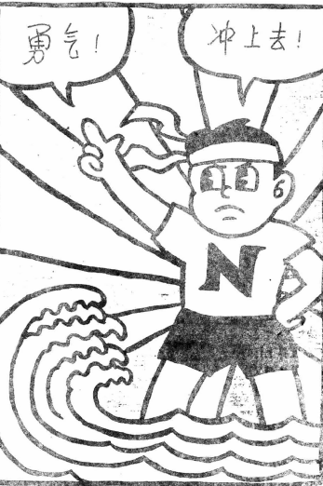的一句话就是—— “大胆地挑战，并且采取行动!” 你如果能做到这一点，就学到了本书的精华，你的追求就成功了八分。谁都不会否认，女 孩是可爱的，她们温柔、善于理解他人，具有男孩所没有的娇媚，更有令人无法抗拒的魅力： 恋爱能使人成熟，这话一点也不假。 所以，不要害怕挫折，而失去接近女孩的勇气。 女孩子衷心渴望着被爱，时刻期待着你热情的追求。但是你却这样胆怯,是害怕被拒绝吗？ 这样一来，许多漂亮姑娘会一个个从你身边滑过。这难道不是一个巨大的损失吗？从另一方面 说，你等于没有给她们以结识男孩子的机会。 “不能再犹豫了。” “你这么畏畏缩缩，实在不像个男子汉，拿出你的勇气来，冲向自己的标，这样才能有成 功的机会。即使碰了壁，也不必沮丧，另外寻找一个新的目标。所有多余的疑虑，就让它随风 飘走吧。

你终于读到了本B的最后一页，它已经把追求女孩的聪明方法毫不保留地传授给你。本书 要达到的目的就是带给你自信和勇气。 最后，再补充一句—— 祝你交好运！世上所有的成功，有了胆量和勇气，你都将唾手可得。 从今天起，对自己要有信心，和胆怯说声再见吧！